安吉美欣达再生资源开发有限公司
湖州安吉南方水泥窑协同处置危险废物一期项目竣工环境保护
验收监测报告

建设单位：安吉美欣达再生资源开发有限公司
编制单位：浙江瑞博思检测科技有限公司
二O一八年九月
建设单位单位法人代表：（签字）
编制单位单位法人代表：（签字）
项目负责：吴思悯
报告编写：傅程玲、吴灵伟、吴承彬、卢珩俊、金树成、程新锋
审核：吴思悯
审定：闵怀

建设单位：安吉美欣达再生资源开发有限公司 |  | 编制单位：浙江瑞博思检测科技有限公司
电话： | 18157957988 | 电话： |  | 0571-87962005
传真： | / | 传真： |  | 0571-87962005
邮编： | 313300 | 邮编： |  | 310012
地址： | 安吉县递铺街道马家渡安吉南方水泥厂厂区内 | 地址： | 杭州市西湖区金蓬街366号青蓝科创园D座2号楼东门5楼

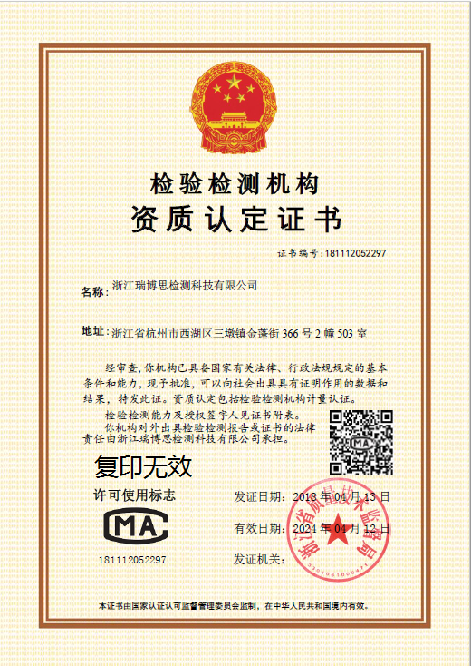

目录
1 项目概况 1
2 验收依据 2
2.1 环境保护相关法律、法规、规章和规范 2
2.2 竣工环境保护验收技术规范 2
2.3 环境影响报告书及审批部门审批决定 2
2.4其他文件 3
3 工程建设情况 4
3.1 地理位置及平面布置 4
3.1.1地理位置及环境概况 4
3.1.2 平面布置 6
3.2 建设内容 8
3.3 环境保护目标 11
3.4 主要生产设备 16
3.5 水平衡 18
3.6 生产工艺 18
3.6.1 安吉南方水泥厂生产工艺 18
3.6.2 本项目生产工艺 23
3.7 产污环节 24
3.8 项目变动情况 25
4 环境保护设施 26
4.1 污染物治理及处置设施 26
4.1.1 废水 26
4.1.2 废气 27
4.1.3 噪声 32
4.1.4固体废物 33
4.2 环境风险防范设施 35
4.3 环保设施投资 37
5 建设项目环评报告书的主要结论与建议及审批部门审批决定 38
5.1 建设项目环评报告书的主要结论与建议 38
5.1.1环评报告书污染防治措施 38
5.1.2建设项目环评总结论与建议 38
5.2 审批部门审批决定 40
6 验收执行标准 43
6.1 环境质量标准 43
6.2 污染物排放标准 46
6.2.1 废气 46
6.2.2 废水 49
6.2.3 噪声 50
6.2.4 固体废物 51
7 验收监测内容 52
7.1 废水 52
7.2 废气 53
7.2.1 有组织排放 53
7.2.2 无组织排放监测点 54
7.3 噪声 55
7.4 补测内容 56
7.4.1 废水 56
7.4.2 废气 57
7.4.3噪声 59
8 质量保证及质量控制 60
8.1 监测分析方法 60
8.2 人员资质 61
8.3 水质监测分析过程中的质量保证和质量控制 61
8.4 气体监测分析过程中的质量保证和质量控制 61
8.5 噪声监测分析过程中的质量保证和质量控制 61
9 验收监测结果 62
9.1生产工况 62
9.1.1验收监测期间生产工况记录 62
9.1.2补测期间生产工况记录 62
9.2 环保设施调试运行效果 63
9.2.1 废水监测 63
9.2.2 废气监测 64
9.2.3 厂界噪声 69
9.3 补测数据 69
9.4 环保设施处理效率监测结果 72
9.4.1废气治理设施处理效率 72
9.4.2 废水治理设施处理效率 73
9.4.3 性能测试报告 73
9.5污染物排放总量 73
9.6 对安吉南方水泥厂废气主要污染物排放总量影响 74
10 环境管理及环保要求落实情况 75
10.1 环境管理情况 75
10.1.1 环境影响评价和“三同时”制度执行情况 75
10.1.2 环保设施的运行维护情况 75
10.2 环评批复落实情况 75
11验收监测结论 77
11.1 环保设施调试运行效果 77
11.2工程建设对环境的影响 78
11.3 建议 79
建设项目工程竣工环境保护“三同时”验收登记表 80

1 项目概况
安吉美欣达再生资源开发有限公司湖州安吉南方水泥窑协同处置危险废物项目位于湖州市安吉县递铺街道马家渡村，通过对安吉南方水泥有限公司现有2条新型干法水泥窑生产线进行技术改造（1条2000t/d新型干法水泥生产线、1条2500t/d新型干法熟料生产线），利用水泥窑协同处置技术对固体废物进行综合利用和处置。
2016年3月，安吉美欣达再生资源开发有限公司委托浙江环科环境咨询有限公司编制《安吉美欣达再生资源开发有限公司湖州安吉南方水泥窑协同处置危险废物项目环境影响报告书》。2016年11月30日，湖州市安吉县环境保护局以安环建[2016]257号对该项目环境影响报告书进行了批复，同意按照报告书所列的性质、规模、地点、生产工艺、环保对策措施及要求进行实施。通过对安吉南方水泥有限公司现有水泥窑生产线进行技术改造，新增固废车间（包含暂存及预处理）、窑头/窑尾进料车间、配套的实验室和其他辅助设施等，项目实施后形成处置固体废物10万t/a的规模（其中危险废物8万t/a，一般固体废物2万t/a）。
本项目在2017年4月28日开工，实际建设地点位于安吉南方水泥有限公司厂区红线内东北侧空地，通过对安吉南方水泥有限公司现有水泥窑生产线进行技术改造，建设液态废物车间、非挥发性固态废物车间、窑头/窑尾进料设施、配套的临时实验室和其他辅助设施等。现主体工程及配套环保设施已经建设完成，并已于2017年12月25日投入调试运行，项目目前可形成处置规模6万t/a危险废物，剩余处置量待后期建设。
根据《中华人民共和国环境保护法》、《建设项目竣工环境保护验收暂行办法》及浙江省环保厅有关规定和要求，受安吉美欣达再生资源开发有限公司委托，我公司承担了本项目环境保护竣工验收监测工作。本次验收监测范围为项目现阶段建设完成的主体工程、辅助工程及配套环保设施。我公司在资料收集、研究和现场调查后，编制了验收监测方案，并于2018年5月进行现场监测，后根据验收小组评审意见，又于同年9月进行补测，结合上述监测结果，编制完成了湖州安吉南方水泥窑协同处置危险废物一期项目竣工环境保护验收监测报告。

2 验收依据

2.1 环境保护相关法律、法规、规章和规范
  - 《中华人民共和国环境保护法(2014.4.24日修订)》(2015.1.1起施行)；
  - 《中华人民共和国环境影响评价法》（2016年9月1日起执行）；
  - 《中华人民共和国水污染防治法(2017年6月27日第二次修正)》(2018.1.1起施行)；
  - 《中华人民共和国大气污染防治法》(2016.1.1起施行)；
  - 《中华人民共和国环境噪声污染防治法》(1997.3.1起施行)；
  - 《中华人民共和国固体废物污染环境防治法（2016年11月7日第三次修订）》（2016.11.07起施行）；
  - 国务院令682号《国务院关于修改〈建设项目环境保护管理条例〉的决定》（2017年10月1日起施行）；
  - 国家环保部国环规环评[2017]4号《关于发布〈建设项目竣工环境保护验收暂行办法〉的公告》（2017年11月20日）；
  - 国家环保局13号令《建设项目竣工环境保护验收管理办法》；
  - 《浙江省建设项目环境保护管理办法（2018年1月22日修订）》（2018年3月1日起施行）；
  - 浙环发（2014）26号《关于切实加强建设项目环保“三同时”监督管理工作的通知》。

2.2 竣工环境保护验收技术规范
1、《建设项目竣工环境保护验收技术规范水泥制造》（2006年5月1号）；
2、《建设项目竣工环境保护验收技术指南污染影响类》（2018年5月15日）。

2.3 环境影响报告书及审批部门审批决定
1、浙江环科环境咨询有限公司《安吉美欣达再生资源开发有限公司湖州安吉南方水泥窑协同处置危险废物项目环境影响报告书》（2016年3月）；
2、湖州市安吉县环境保护局（安环建[2016]257号）《关于安吉美欣达再生资源开发有限公司湖州安吉南方水泥窑协同处置危险废物项目环境影响报告书的批复》（2016年11月）；

2.4其他文件
1、安吉美欣达再生资源开发有限公司《安吉美欣达再生资源开发有限公司突发环境事件应急预案（全本）》及《突发环境事件应急预案备案登记表》（2016年11月）；
2、浙江宏澄环境工程有限公司《湖州安吉南方水泥窑协同处置危险废物项目一期工程环境监理总结性报告》（2018年5月）；
3、环境保护竣工验收技术服务合同；
4、其他和项目有关的设计文件。

3 工程建设情况

3.1 地理位置及平面布置

3.1.1地理位置及环境概况
湖州安吉南方水泥窑协同处置危险废物项目位于湖州市安吉县递铺街道马家渡村，其周边环境概况如下：
工程南侧紧临湖州安吉南方水泥有限公司；
工程北侧紧临空开阔地；
工程西侧紧临西苕溪；
工程东侧紧临前山。
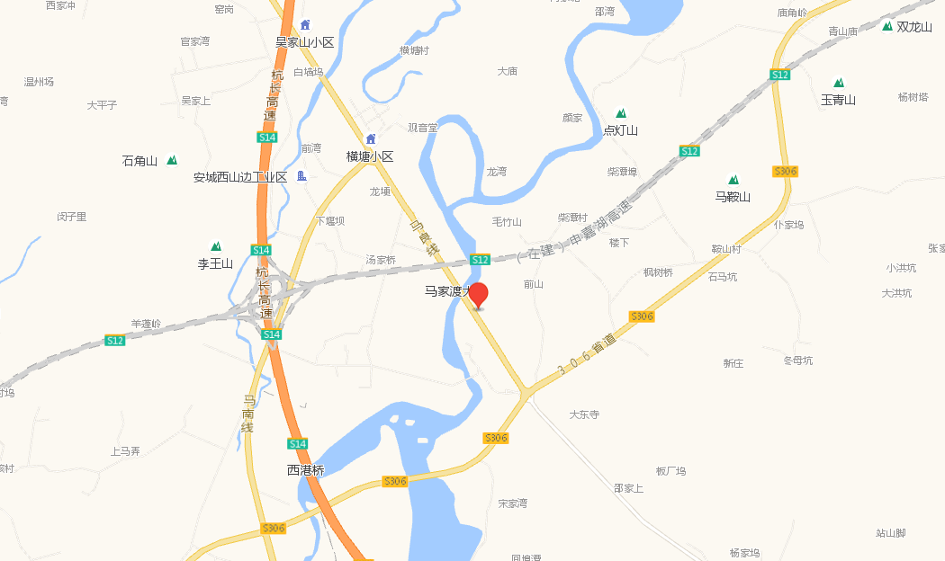项目地理位置图见图3.1-1，项目周边环境概况图见图3.1-2。
北
本项目所在地

图3.1-1 本项目地理位置图

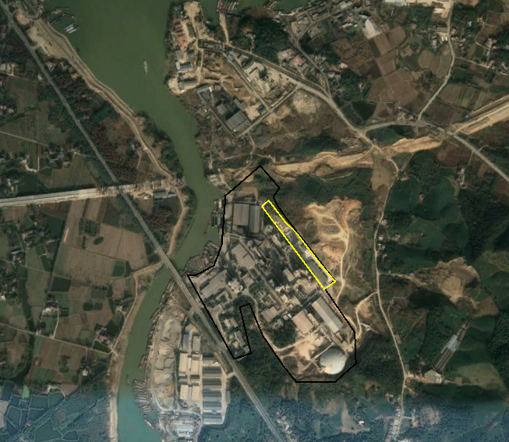
本项目工程
前山
陈家冲
安吉南方水泥
毛竹山村
西苕溪
北
图3.1-2 本项目周边环境概况图

3.1.2 平面布置
1、南方水泥厂厂区平面布置概况
安吉南方现有厂区位于安吉县递铺街道马家渡村，厂区共分为生活区、生产区2个部分，其中生活区位于整个厂区西南角，其余均为生产区，具体介绍如下：
（1）生活区
生活区东侧为宿舍楼及相关辅助设施（如篮球场），西侧为办公楼、传达室及行政办公停车区。
（2）生产区
生产区东侧：从北向南依次主要为煤库、平面库、熟料库、2#水泥窑生产线及其配套设施、页岩均化库。
生产区南侧：从东向西依次主要为石灰石预均化库、石灰市场地。
生产区西侧：从南向北依次主要为仓库、电容室、总储、水泥磨、水泥库。
生产区北侧：从西向东依次主要为生产区大门及地磅、水泥库、水泥磨、石膏库、煤库。
生产区中间：从北向南依次主要为熟料库、1#水泥窑生产线及其配套设施、页岩库、石灰石破碎。
厂区东南：固废（包含液态处置车间、固态处置车间）。
2、湖州安吉南方水泥窑协同处置危险废物项目平面布置概况
项目从西北向东南依次为员工厕所、员工浴室、员工办公室及临时实验室、事故应急池（兼作初期雨水池）、液态废物车间、非挥发性固态废物车间。
1#生产线窑头进料设施和1#窑尾进料设施分别位于安吉南方水泥厂1#生产线窑头窑尾处；2#生产线窑头进料设施和2#窑尾进料设施分别位于安吉南方水泥厂2#生产线窑头窑尾处。

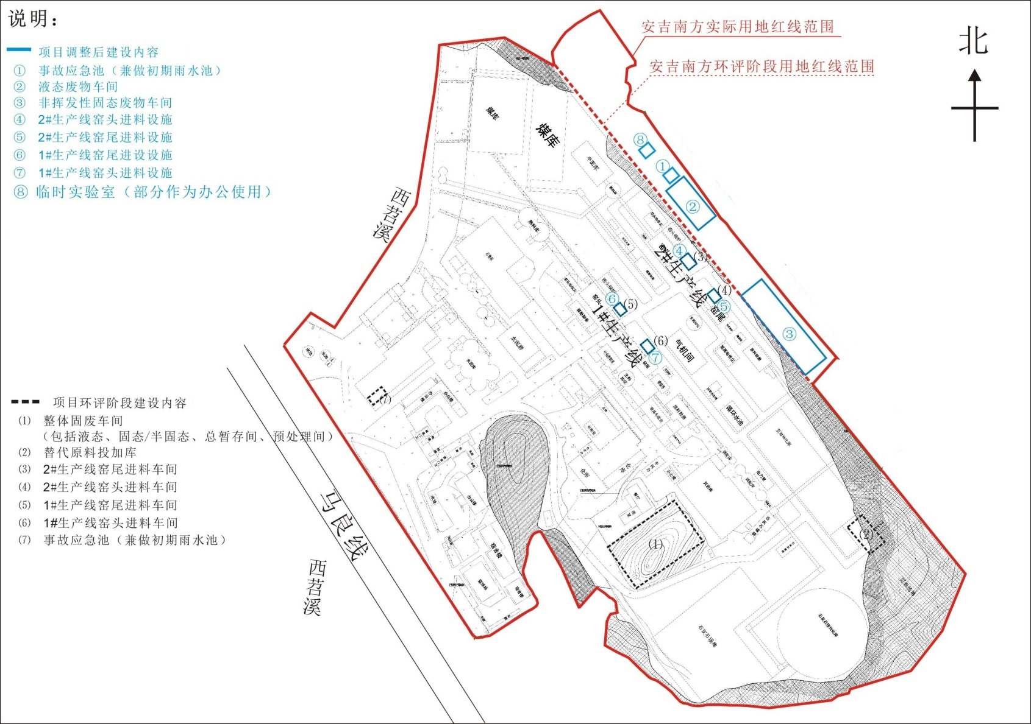
图3.1-3平面布置图

3.2 建设内容
本项目通过对安吉南方水泥有限公司现有水泥窑生产线进行改造，建设液态废物车间、非挥发性固态废物车间、窑头/窑尾进料设施、以及配套的实验室和其他辅助设施等，利用水泥窑协同处置技术对固体废物进行综合利用和处置。
项目已建设完成，项目建设内容一览表见表3.2-1。
表3.2-1 项目建设内容一览表
工程名称 |  | 环评及批复要求 | 实际情况 | 比较
建设规模 |  | 处置固体废物10万t/a，其中危险废物8万t/a、一般固体废物2万t/a | 处置6万t/a危险废物 | 剩余规模待后期建设
用地情况 |  | 不新增建设用地 | 不新增建设用地 | 与环评一致
建筑面积 |  | 新增建筑面积12000m² | 新增建筑面积3000m² | 一期用地在环评所述范围内
主体工程 |  | 依托安吉南方现有2条水泥窑生产线 | 依托安吉南方现有2条水泥窑生产线 | 与环评一致
辅助工程 | 废物暂存 | 新建固废车间，含液态废物间、固态/半固态废物间、总暂存间、预处理间 | 新建液态废物车间、非挥发性固态废物车间 | 阶段性暂存设施在环评所述范围和种类内，剩余待建
 | 辅助设施 | 配套的实验室 | 临时实验室（部分作为办公使用） | 与环评一致
 | 进料系统 | 建设窑头及窑尾进料车间 | 建设窑头及窑尾进料设施 | 与环评一致
环保工程 | 烟气净化系统 | 依托安吉南方现有烟气净化系统，拟结合此次工程实施之际，将窑尾静电除尘器改为高效布袋除尘器除尘，并在飞灰库顶设置1套布袋除尘器。 | 依托安吉南方现有烟气净化系统，结合此次工程实施之际，将窑尾静电除尘器改为高效布袋除尘器除尘，窑灰、粉尘经布袋除尘器收集后通过密封传送带回用。 | 窑灰、粉尘直接通过布袋除尘器收集后通过密封传送带回用。
 | 固废及进料车间恶臭废气 | 固废车间、窑头及窑尾进料车间均实行严格的密闭设计，使车间达到微负压，空气吸入水泥窑高温区焚烧。 | 液态废物车间、非挥发固态废物车间、窑头及窑尾进料设施均实行严格的密闭设计，使车间达到微负压；非挥发固态废物车间恶臭气体经活性炭吸附处理后通过15m高排气筒排放；液态废物车间恶臭气体吸入水泥窑高温区焚烧。 | 废气进行分类收集和处理
 | 废水处理系统 | 项目车间地面冲洗水、进料设施清洗废水、初期雨水收集后直接入窑焚烧，不增设生产废水处理系统；生活污水通过安吉南方改造后的污水处理设施处理达标后排放。 | 项目车间地面冲洗水、进料设施清洗废水、初期雨水收集后直接入窑焚烧，不增设生产废水处理系统；生活污水通过安吉南方改造后的污水处理设施处理达标后排放。 | 与环评一致
 | 事故应急 | 新建事故应急池1座（建议容积150m³），兼做初期雨水收集池；固废车间、窑头及窑尾进料车间各设置废气处理装置备用。 | 新建事故应急池1座（实际容积165m³），兼做初期雨水收集池；液态废物车间设置了活性炭装置备用。 | 与环评一致
 | 噪声治理 | 设备隔声、减震、消声 | 设备隔声、减震、消声 | 与环评一致
 | 固废 | 收集的粉尘回用至生产；废包装材料、实验室分析废物等入窑焚烧；生活垃圾委托清运。 | 收集的粉尘回用至生产；废包装材料、实验室分析废物等入窑焚烧；职工生活垃圾经厂区集中收集后委托当地环卫部门定期清运处置。 | 与环评一致
公用工程 | 给水 | 用水由安吉南方现有工程厂区市政自来水管提供。 | 本项目给水由市政自来水管网供给 | 与环评一致
 | 用电 | 用电依托安吉南方现有工程厂区内供电系统。 | 由市政电力网供应 | 与环评一致
 | 烟囱依托现有 | 项目建成后，湖州南方水泥产量不会增加，窑头窑尾烟气量不会增加，仍能依托现有窑头窑尾烟囱排放废气。 | 项目建成后，湖州南方水泥产量不会增加，窑头窑尾烟气量不会增加，仍能依托现有窑头窑尾烟囱排放废气。 | 与环评一致

3.3 环境保护目标
1、大气环境保护
项目所在地大气环境保护目标详见表3.3-1，分布情况见图3.3-1。
表3.3-1 大气环境保护目标分布情况
保护目标 |  | 与项目关系
行政村 | 自然村 | 方位 | 与厂界最近距离（m） | 与窑尾排气筒距离（m）
马家村 | 蔡家湾 | S | 490 | 850
 | 陈家冲 | S | 150 | 460
 | 大东寺 | SE | 950 | 1200
 | 邵家上 | SE | 1800 | 2000
 | 高家上 | SE | 1900 | 2150
 | 南山寺 | S | 2000 | 2300
 | 宋家湾 | S | 1500 | 1800
 | 马家村 | SW | 320 | 650
 | 郎家坞 | S | 3600 | 4000
 | 东山 | S | 4000 | 4400
安城村 | 安城中心小学 | SW | 880 | 1000
 | 安城中学 | W | 1400 | 1600
 | 安城村 | SW | 670 | 1000
 | 查家老屋 | NW | 630 | 1000
 | 汤家桥 | NW | 820 | 1200
 | 东河 | WN | 620 | 970
 | 下堰坝 | NW | 1100 | 1500
 | 西山边 | NW | 2000 | 2300
 | 赵家上村 | SW | 3500 | 4000
 | 陈家上村 | SW | 4000 | 4600
 | 银家湾村 | SW | 4700 | 5200
 | 东山亥村 | SW | 3400 | 3800
 | 闵里子 | W | 3900 | 4400
 | 大平子 | NW | 4400 | 4900
 | 窑岗 | NW | 3200 | 3800
横塘村 | 龙梗 | NW | 1200 | 1500
 | 毛竹塘 | NW | 1100 | 1600
 | 潘家墩 | NW | 1500 | 1800
 | 观音堂 | N | 1300 | 1600
 | 横塘村 | N | 2000 | 2300
 | 龙湾 | NE | 880 | 1100
 | 大庙 | NE | 1400 | 1700
 | 颜家 | NE | 1500 | 1700
 | 兰田村 | NW | 4800 | 5000
 | 龙坝村 | N | 3700 | 3800
 | 范家庄 | N | 4700 | 4850
 | 下横塘 | N | 3600 | 3800
 | 向家塘 | NE | 3000 | 3200
鞍山村 | 毛竹山 | NE | 470 | 680
 | 楼下 | EN | 1000 | 1100
 | 百步岭（拆迁完毕） | E | 220 | 250
 | 枫树桥 | E | 780 | 820
 | 石马坑 | E | 1700 | 1800
 | 柴潭埠 | NE | 1400 | 1500
 | 柴潭村 | NE | 770 | 870
 | 冬母坑村 | SE | 2800 | 3000
 | 杨家坞 | SE | 3400 | 3650
徐村湾村 | 徐村湾村 | NE | 4300 | 4400
 | 童村 | NE | 3600 | 3750
 | 青山庙村 | NE | 3900 | 4000

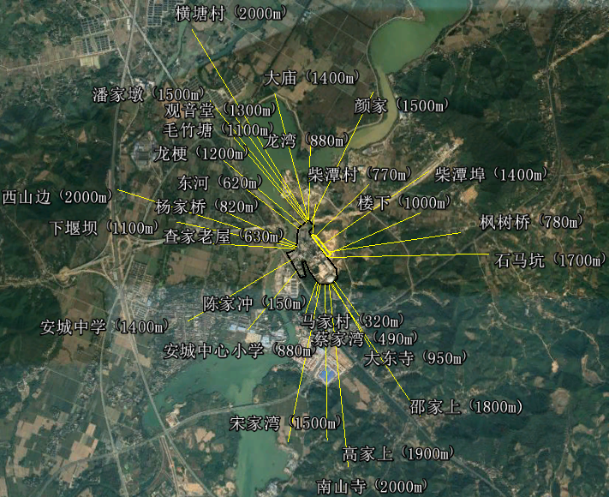
北

图3.3-1大气环境保护目标分布图
2、水环境保护
地表水环境保护目标见表3.3-2。
表3.3-2 项目所在地表水环境保护目标及控制要求表
环境要素 | 保护目标 | 方位 | 与项目固废车间的距离（m） | 与安吉南方厂界距离（m） | 敏感性描述 | 保护级别
地表水环境 | 西苕溪 | W | 300 | 0 | 敏感 | GB3838-2002
3、声环境保护
项目周边声环境保护目标见表3.3-3。
表3.3-3 项目所在声环境保护目标及控制要求表
环境要素 | 保护目标 | 方位 | 与项目固废车间的距离（m） | 与安吉南方厂界距离（m） | 敏感性描述 | 保护级别
声环境 | 毛竹山 | NE | 860 | 470 | 敏感 | GB3096-2008  2类标准
 | 蔡家湾 | S | 650 | 490 | 敏感 | GB3096-2008  2类标准
 | 枫树桥 | E | 920 | 720 | 敏感 | GB3096-2008  2类标准
 | 百步岭  （已拆除） | NE | 230 | 220 | 敏感 | GB3096-2008  2类标准

3.4 主要生产设备
项目实际采购设备情况如表3.4-1所示。
表3.4-1 项目主要生产设备一览表
序号 | 环评设计所需设备 |  |  | 实际采购设备 |  |  | 变化情况
 | 设备名称 | 型号 | 数量 | 设备名称 | 型号 | 数量
固态 |  |  |  | 非挥发性固态
1 | 抓草车 | LW188 | 1台 |  |  |  | 待后期建设
2 | 破碎机 | 2t/h | 2台 | 单轴破碎机 | SM2200 | 1台 | 剩余1台待后期建设
3 | 大倾角裙带皮带机 | DJ1000×35000mm | 2台 | 大倾角皮带输送机 | B1000*143000（水平投影）  B1000*12500（水平投影） | 各1台 | 尺寸不同
4 | 缓冲仓 | 10m³ | 2 |  |  |  | 待后期建设
5 | 除味、除尘系统 | / | 1套 | 气箱脉冲除尘器 | FFGM32-3、FFGM32-4 | 各3套 | 设施细化
 |  |  |  | 活性炭吸附装置 | 风量20000m³/h | 2套
6 | 非标制作（平台） | / | 1台 |  |  |  | 与环评一致
7 | 检修行车 | 5t | 1台 | 电动单梁起重机 | / | 4台 | 增加3台起重机
8 | 提升机 | 2t | 1台 |  |  |  | 待后期建设
9 | 喂料仓 | 3m³ | 1台 |  |  |  | 待后期建设
10 | 手动闸板阀 | 500mm | 1台 | 高温插板阀 | 650*650mm | 2个 | 与环评一致
11 | 电子皮带秤 | B800×2000mm | 1台 | 电子皮带秤 | B800×2000mm | 1台 | 与环评一致
12 | 气动锁风阀 | 600×600mm | / | 锁风翻板阀 | 650*650mm | 2个 | 与环评一致
17 |  |  |  | 空气炮 | GF100T-0100 | 2套 | 增加2套空气炮
18 |  |  |  | 自卸式电磁除铁器 | RCDD-8 | 2台 | 增加2台除铁器
19 |  |  |  | 定量给料机 | DEL0840T20 | 4台 | 增加4台给料机
液态废物车间
1 | 废液泵 | 流量5m³/h | 1台 | 自吸式磁力泵 | ZCQ50-40-145 | 2台 | 增加5台泵
 |  |  |  | 磁力泵 | 型号：CWB25-120 | 4台
2 | 干式吸附器 | 12000m³ | 1台 | 活性炭吸附装置 | 风量6000m³/h | 1套 | 臭气入窑焚烧，活性炭吸附装置应急使用
3 | 风机 | 12000m³，2000Pa | 1台
4 | 垃圾接料箱 | 2m³ | 1台 |  |  |  | 待后期建设
5 | 铁质垃圾接料箱 | 2m³ | 1台 |  |  |  | 待后期建设
6 | 密闭式过滤器 | Φ1000×3000mm | 2套 | 袋式过滤器 | JYL-40 | 2台 | 与环评一致
7 | 吨桶 | / | 25个 | 吨桶 | / | 25个 | 与环评一致
8 |  |  |  | 废气回窑系统 | / | 1套 | 增加一套
本项目主体工程依托安吉南方厂区内现有2条水泥窑生产线，实际建设了液态废物车间、非挥发性固态废物车间、窑头/窑尾进料设施、事故应急池（兼作初期雨水池）、临时实验室等辅助设施；与环评相比，暂缓建设挥发性固态废物车间、半固态废物间、总暂存间、预处理间；因此本阶段的部分车间所配套的生产设备未采购装配。

3.5 水平衡
项目水平衡见图3.5-1。
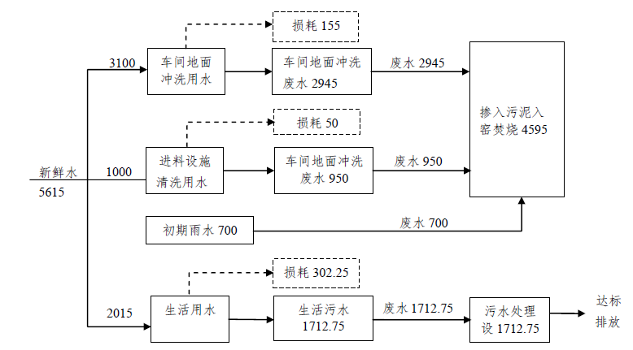
图3.5-1 项目水平衡图（单位：t/a）

3.6 生产工艺

3.6.1 安吉南方水泥厂生产工艺
1、高标号水泥、熟料生产工艺
安吉南方高标号水泥、熟料生产工艺具体见图3.6-1。
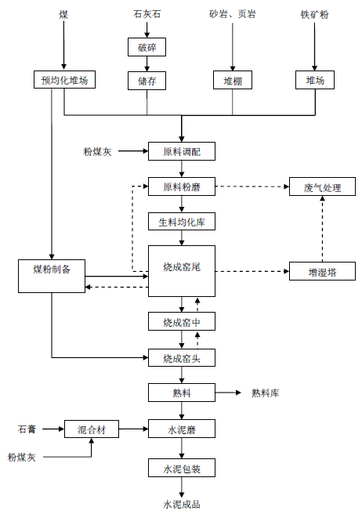
注：实线表示物料流向；虚线表示气流流向
图3.6-1 安吉南方水泥、熟料生产工艺流程
生产工艺流程简述：
（1）原料预处理
石灰石破碎车间设在厂区，采用一段破碎。自卸汽车将石灰石运进厂区后直接倒入破碎机前受料斗，经板式喂料机由锤式破碎机破碎后由胶带输送机送进石灰石预均化堆场，经均化的石灰石有皮带输送机送至石灰石配料圆库。
页岩、砂岩、铁矿粉由自卸汽车运进厂区，卸入堆棚或直接卸入破碎机前受料斗中，经破碎机破碎后由斗式提升机送至原料配料站配料仓内。配料站内分别设有石灰石、页岩、砂岩、铁粉配料仓，仓底设电子皮带秤。
生料质量采用荧光分析仪和原料配料自动调节系统控制。
（2）原料粉磨及输送
原料粉磨采用棍式磨系统，主要分为烘干、粉磨、选粉三个过程。配好的原料由带式输送机直接送入中卸磨进行烘干粉磨，出磨生料经斗式提升机送入组合式选粉机，粗粉回磨机进行粉磨，生成成品由输送设备送入生料均化库。
生料磨烘干热源来自窑尾排出的高温废气，由窑尾高温风机送入磨内。出磨废气由循环风机排入窑尾废气处理装置（高压静电收尘器），净化后的气体部分作为循环风返回磨中，其余排入大气。
（3）生料均化库、生料入窑及输送
原料粉磨车间出来的生料、窑尾静电除尘器收集的窑灰经空气输送斜槽和斗式提升机送入连续式生料均化库。生料经多层重力切割均化后，由库底气动卸料装置、空气输送斜槽送入生料入窑系统的生料称重仓，仓下设有失重仓组成喂料、计量系统，经计量系统后的生料由提升机送入窑尾五级旋风预热器。
（4）烧成系统（烧成窑尾、窑中及窑头）
烧成窑尾采用五级旋风预热器、TSD型分解炉。生料进入预热器，在自上向下逐级运动的同时，逐步预热、分解。预热器内局较高的热效率。生料经预热器和分解炉后进入回转窑进行煅烧。分解炉所用热风来自窑头篦冷机，三次风温可达800℃以上，有利于煤粉的煅烧。预热器排出的废气经一台高温风机排入废气处理系统。
出窑高温熟料进入一台第三代水平推动篦式冷却机进行冷却，该冷却机篦床有效面积为64m²，出冷机温度为65℃+环境温度。大块熟料经冷却机出料端的破碎机破碎后，有链式输送机送往两座熟料库。
出篦式冷却机的冷却余风通过一台电收尘器经风机排入大气。
（5）废气处理及窑灰输送
来自窑尾高温风机的废气经增湿塔增湿调质处理后，大部分废气进入原料粉磨车间作为烘干热源；另一部分废气与原料粉磨系统出来的废气一起汇入静电除尘器进化后由风机经烟囱排入大气。静电除尘器和增湿塔收集的窑灰，经链式输送机汇入生料粉磨系统。当生料磨停机是，窑灰直接送至生料入窑系统。
（6）熟料储存及输送
熟料采用两座熟料圆库进行储存，库侧配备2台汽车熟料散装机和1台熟料皮带输送的出料口，送至熟料船运散装机。库底经皮带输送机送至水泥粉磨系统。
（7）原料储存、煤粉制备和输送
原煤由汽车运输进厂，堆棚储存。由皮带输送机送入煤磨车间的原煤仓，仓下设有全电子皮带秤将原煤喂入风扫磨进行粉磨。出磨煤粉汇同出磨废气一起进入袋式除尘器。除尘器收集的煤粉经螺旋输送机分别进入两个煤粉仓，净化后的废气经风机排入大气。煤粉仓为带有荷重传感器的称重仓，经仓底计量称重后，煤粉由输送泵分别送入窑尾三通道喷煤管及窑尾分解炉进行煅烧。
煤磨的烘干热源来自篦式冷却机，并设有备用热风炉。当正常生产时，从篦式冷却机抽取热风入磨进行烘干；当停窑时，可由备用热风炉供热。
（8）空气压缩站
厂区内设有1座空气压缩站，共有3台20m³/min空气压缩机，以提供压力为0.8MPa压缩空气，其中1台作为备用。
2、余热发电工程
安吉南方高标号水泥生产余热发电工程工艺具体见图3.6-2，现有2台3000kW凝汽式汽轮机组+2台窑头余热锅炉+2台窑尾余热锅炉，每条生产线各配备1套。
窑头废气
沉降室
炉灰
窑头锅炉
除氧器
化水站
自来水
窑头电除尘器
窑尾废气
窑头锅炉
窑尾电除尘器
炉灰
生料均化库
回到熟料库
汽轮发电机
冷凝器
循环冷却水
至除氧器
三次风（去窑尾预热器）
废气排放
废气排放
供电
图3.6-2 现有项目余热发电工艺流程

蒸汽
废气
热水
注：图例
3、脱硝工艺
安吉南方现有1#、2#生产线水泥窑窑尾均实施了脱硝工程，采用“选择性非催化还原法（SNCR）脱硝工艺”，还原剂采用浓度为20%的氨水，脱硝效率不低于60%。
SNCR脱硝系统原理是将还原剂氨水（质量浓度为20%~25%）经过必要的稀释后通过雾化喷射系统直接喷入分解炉合适温度区域（80~1050℃），还原剂雾化后，其中的氨与分解炉烟气中NO_{X}（NO、NO₂等混合物）进行选择性非催化还原反应，将NOx转化为无污染的N₂和H₂O，从而达到降低NO_{x}排放的目的。

3.6.2 本项目生产工艺
项目利用水泥熟料生产线的回转窑煅烧工艺处置工业固废，生产系统分别由原料化验与控制、废弃物化验与控制、自动化控制系统、废弃物储存与均化、废弃物输送与供料以及污染控制系统等部分组成。
1、固态类废物处理工艺
固态类废物送至固废车间，其中需要进行破碎的废物通过提升装置送至破碎机。破碎后，通过输送带进入料斗进行混合，经过计量装置进行计量，最后通过输送设备把废物喂入生料磨进行处理。输送过程输送带密闭。为避免原料卸料时的扬尘造成二次污染，卸料时卸料区处于封闭状态，卸料区旁安装集气设施，使系统保持负压，粉尘不会外扬；破碎机及输送系统配套袋式除尘器，有效防止粉尘外扬。
预处理后的固态废弃物，由输送设备直接送至新型干法水泥窑生料磨入窑焚烧处理。
图3.6-3固态废物预处理
2、液态废物处理工艺
液态废物处理工艺由两部分组成，液态废物先进行预处理再入窑焚烧。液态废物预处理主要包括废液的粘度调节、中和、搅拌和沉淀。根据不同的酸碱度情况，在确保没有不良反应及危险物产生的情况下进行废液之间的相互混合，并变动废液的热值，最终调配处理后的废液除具有适量的热值外，也须保证处理后的废液酸碱度适宜。废液从废弃物调制反应池出来进入过滤装置，经过滤后由输送泵喷枪射入水泥窑内进行焚烧。过滤渣送至固态处置系统。液态固废车间设置成负压，收集的废气入窑焚烧。
图3.6-4液态废物预处理

3.7 产污环节
1、废气
项目废气主要为窑尾废气、固废车间恶臭、食堂油烟废气、转运站、非挥发性固态废物车间进料设施及破碎机产生的粉尘，其中窑尾废气污染因子主要包括烟气黑度、烟尘、SO₂、NO_{X}、氟化物（HF）、氯化氢（HCl）、汞及其化合物（以Hg计）、铅等（以Tl+Cd+Pb+As计）、铬等（以Be+Cr+Sn+Sb+Cu+Co+Mn+Ni+V计）、二噁英等，恶臭污染因子主要为NH₃、H₂S。
2、废水
项目废水主要为车间地面冲洗废水、进料设施清洗废水、初期雨水及职工生活污水。
3、噪声
项目依托安吉南方现有生产线的生产设备协同处置危险废物，项目所增加的高噪声设备主要包括预处理间的搅拌机、输送泵及进料系统的输送泵等。
4、固废
项目固体废物主要包括窑灰和收集的粉尘、实验室分析废物、废包装材料、污泥、职工生活垃圾。

3.8 项目变动情况
综上，本项目发生的主要变动情况见表3.8-1。由表可知，本项目的性质、规模、地点、采用的生产工艺、防治污染措施（详见第4章）均未发生重大变动，可纳入竣工环境保护验收管理。
表3.8-1 项目变动情况一览表
序号 | 类型 | 环评内容及批复要求 | 实际建设情况 | 变动原因 | 是否属于重大变动 | 判变依据 | 备注
1 | 建设地点及平面布置 | 安吉南方水泥有限公司厂内东南侧空地（石灰石堆场旁） | 安吉南方水泥有限公司厂内东北侧空地，紧临东北侧厂界 | 减少施工期土石方开挖量，并远离项目西侧及西南侧的马家渡村等敏感点，避开了东南侧空地上空高压线 | 否 | 减少生态影响，不影响营运期污染源强，环境影响基本无变化 | 仍在安吉南方水泥有限公司厂区红线内
2 | 建设内容及生产设备 | 新增建筑面积12000m²（包括固废车间（含液态废物间、固态废物间、半固态废物间、总暂存间、预处理间）、窑头/窑尾进料车间、事故应急池及初期雨水池等） | 新增建筑面积3000m²，主要包括液态废物车间、非挥发性固态废物车间、窑头/窑尾进料设施、事故应急池（兼作初期雨水池）、临时实验室等辅助设施 | 优化物料储存中转管理，减少危废日常储存量 | 否 | 减小恶臭废气源强 | 主体工程仍为安吉南方厂区内现有2条水泥窑生产线
3 | 处置规模 | 处置固体废物10万t/a（其中危险废物8万t/a、一般固体废物2万t/a） | 处置规模6万t/a危险废物 | 剩余处置规模待后期建设。故实际批建一致。 | 无变动 | 污染源种类不变，暂时污染源强变小 | /

4 环境保护设施

4.1 污染物治理及处置设施

4.1.1 废水
项目废水主要为车间地面冲洗废水、进料设施清洗废水、初期雨水及职工生活污水。
1、废水处理设施
本项目职工生活污水经自建化粪池、隔油池处理后进入安吉南方水泥改造后的综合污水处理设施达到《城镇污水处理厂污染物排放标准》（GB18918-2002）中的一级A标准后排入西苕溪。安吉南方厂提标改造后废水处理工艺流程图见图4.1-1。
冲厕废水
餐饮废水
其他生活污水
化粪池
隔油池
格栅
A²/O池
达标排放
沉淀池
终沉池
综合调节池
药剂
图4.1-1安吉南方水泥厂提标改造后废水处理工艺流程图
2、排放口设置
厂区设置有1个雨水排放口和1个废水排放口。厂区雨水排放口设置在厂区西北侧，雨水排放口前设置有切断阀门及设置有三通管道，事故状态下，在切断阀门后，事故水可通过三通管道进入应急雨水一体池收集。厂区生活污水经安吉南方水泥厂处理设施处理达标后由水泥厂废水排放口排入西苕溪。
3、废水处置方式汇总
废水处置方式归总见表4.1-1。
表4.1-1 废水处置方式归总表
序号 | 废水  名称 | 产生工序 | 实际情况 |  |  |  | 是否符合  环保要求
 |  |  | 处置设施 | 处置方式 | 排放去向 | 排放规律
1 | 车间地面冲洗废水 | 车间冲洗 | 回转窑 | 焚烧 | / | 间歇排放 | 符合
2 | 进料设施清洗废水 | 设施清洗 | 回转窑 | 焚烧 | / | 间歇排放 | 符合
3 | 初期雨水 | 降雨 | 回转窑 | 焚烧 | / | 间歇排放 | 符合
4 | 职工生活污水 | 日常生活 | 污水处理站 | 生化处理 | 西苕溪 | 间歇排放 | 符合

4.1.2 废气
1、废气种类
本项目产生的废气主要为食堂油烟废气、回转窑窑尾废气、液态处置车间恶臭废气、转运站、非挥发性固态废物车间进料设施及破碎机产生的粉尘、非挥发性固态处置车间恶臭废气和危废运输途中的无组织散发。
2、废气处理
（1）油烟废气
本项目产生的食堂油烟废气依托安吉南方现有生活设施，经食堂现有的油烟净化装置处理后通至食堂所在建筑屋顶排放。
（2）窑尾废气
本项目窑尾废气处理依托安吉南方水泥厂现有的窑尾净化系统。废气出窑后，在预热器经过与原料换热后，温度由1000℃以上迅速降温到300℃左右，停留时间在2~3s左右，经换热降温后的气体再进入余热锅炉低温发电，余热锅炉设计温度：窑头进气温度为350℃，出口温度90℃，窑尾进气温度为390℃，出口温度228℃。窑尾烟气经预热器和余热锅炉降温作用，起到了急冷作用，大大减少烟气温度在300~500℃的停留时间，减少二噁英的再生时间。后续经增湿塔进一步降温除尘并少量脱硫。
为了进一步提高颗粒物、重金属和二噁英的去除效果并确保其达标排放，根据《水泥窑协同处置固体废物污染控制标准》（GB30485-2013）和环评报告书要求，项目将原有的静电除尘器拆除，更换为高效布袋除尘器。1#生产线窑尾烟囱89m，2#窑尾烟囱91m。
窑尾废气处理措施如下：
图4.1-2窑尾废气处理措施
（3）恶臭废气
项目恶臭废气主要来自非挥发性固态处置车间、液态处置车间、危废运输途中的无组织散发，车间废气主要污染因子为NH₃和H₂S，主要采取以下措施：
a.企业加强了对非挥发性固态废物车间的密闭管理，车间大门即开即关。
b.在非挥发性固态危废仓库内适当位置布置了吸风口；非挥发性固态处置车间收集的废气经活性炭吸附处理后通过15m高排气筒排放。
烟囱恶臭气体

图4.1-3非挥发性固态废物车间恶臭气体处理流程
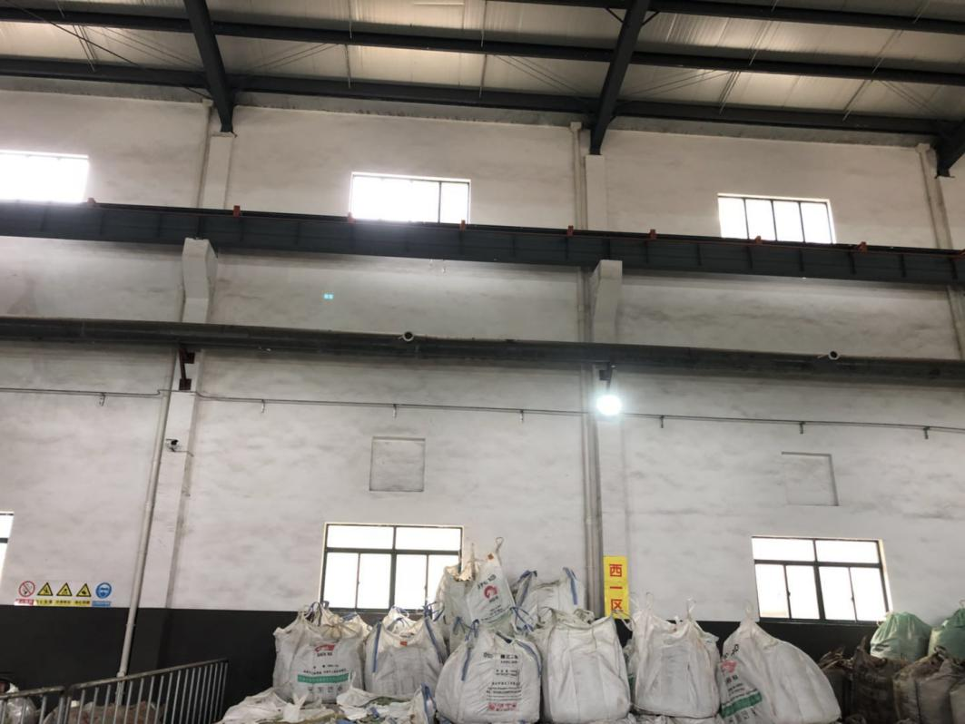
吸风口
图4.1-4非挥发性固态危废仓库恶臭气体收集
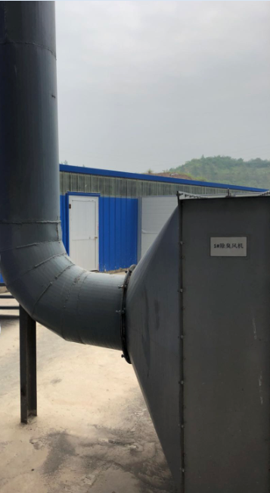
图4.1-5非挥发性固态危废仓库活性炭吸附设备
c.企业加强了对液态废物车间的密闭管理，车间大门即开即关；臭气通过负压吸风引入水泥窑焚烧处理。
恶臭气体
负压抽风负压抽风
入窑焚烧活性炭吸附

图4.1-6恶臭气体处理流程
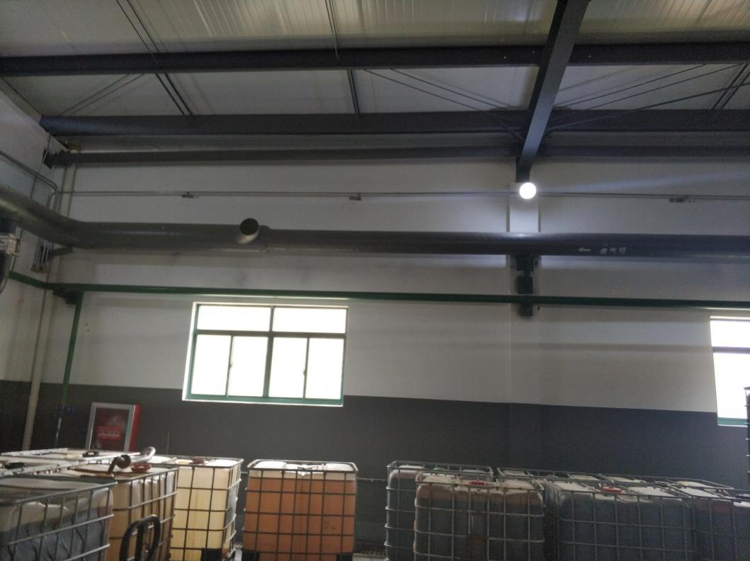
吸风口
图4.1-7液态危废仓库恶臭气体收集
d.液态危废仓库在微负压情况下设置1套活性炭吸附废气处理设施。一旦恶臭处理设施发生故障，则及时对事故设备进行检修，利用备用废气处理设施对贮存仓库废气进行处理，避免贮存仓库废气的无组织排放。
恶臭气体
负压抽风
活性炭吸附
烟囱

图4.1-8臭气应急处理流程
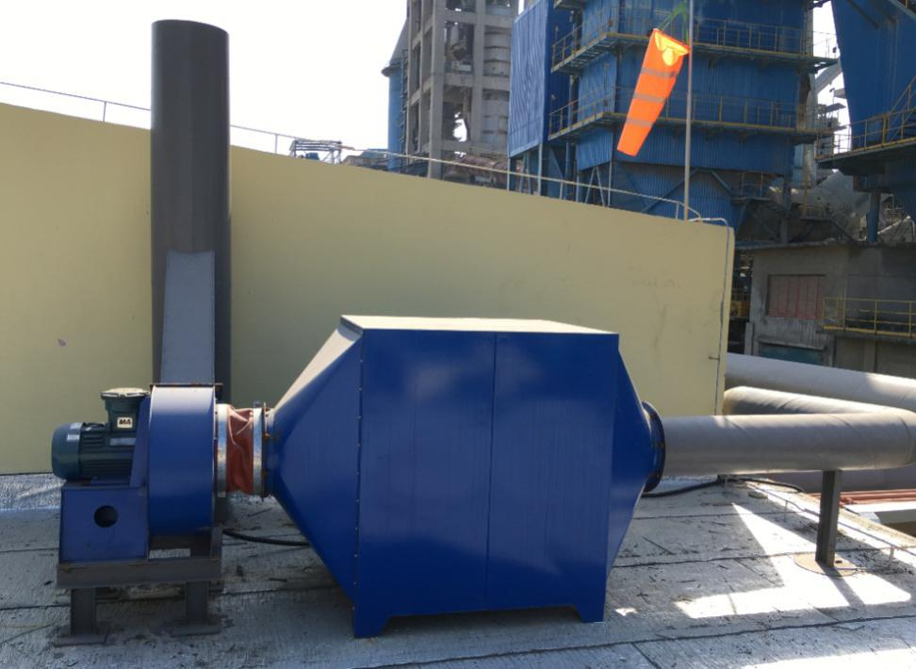
图4.1-9液态废物车间活性炭吸附设备
e.企业加强了绿化设计，选择一些耐酸，对硫化氢等贮存仓库废气有一定的吸附作用的植被作为绿化树种。
f.危废运输车辆采用了符合《当前国家鼓励发展的环保产业设备（产品目录）》（2007年修订）主要指标及技术要求的牵引挂车危废运输车，且运输车落实了密闭且有防止废液滴漏的措施。
（4）粉尘
企业对于转运站、破碎机及非挥发性固态废物车间进料设施产生的粉尘经负压收集后通入配套的布袋除尘器达到《水泥工业大气污染物排放标准》（GB4915-2013）中表2规定的排放限值后15m高空排放。
3、废气处置方式汇总
废气处置方式汇总见表4.1-2。
表4.1-2 废气处置方式汇总表
序号 | 废水  名称 | 产生工序 | 实际情况 |  |  |  | 是否符合  环保要求
 |  |  | 处置设施 | 处置方式 | 排放方式 | 排放规律
1 | 窑尾废气 | 回转窑 | 窑尾尾气净化系统 | 布袋除尘 | 89m高空排放 | 连续排放 | 符合
 |  |  |  |  | 91m高空排放
2 | 油烟废气 | 日常生活 | 油烟净化装置 | 油烟净化 | 15m高空排放 | 间歇排放 | 符合
3 | 粉尘 | 破碎机 | 布袋除尘器 | 布袋除尘 | 15m高空排放 | 连续排放 | 符合
 |  | 进料设施
 |  | 转运站
4 | 恶臭气体 | 液态废物车间 | 回转窑 | 焚烧 | 89m高空排放 | 连续排放 | 符合
 |  | 非挥发性固态废物车间 | 活性炭除臭设施 | 活性炭吸附 | 15m高空排放 | 连续排放 | 符合
 |  | 液态废物车间 | 活性炭除臭设施 | 活性炭吸附 | 15m高空排放 | 事故发生 | 符合

4.1.3 噪声
本项目噪声主要来自预处理间风机、窑头及窑尾进料车间输送泵等。主要高噪声设备情况见表4.1-3，分布情况见图4.1-10。
表4.1-3 高噪声声设备情况表
序号 | 设备名称 | 型号 | 数量 | 单位
1 | 风机 | 风量20000m³/h | 2 | 台
 |  | 风量6000m³/h | 1 | 台
2 | 自吸式磁力泵 | ZCQ50-40-145 | 2 | 台
3 | 磁力泵 | 型号：CWB25-120 | 4 | 台
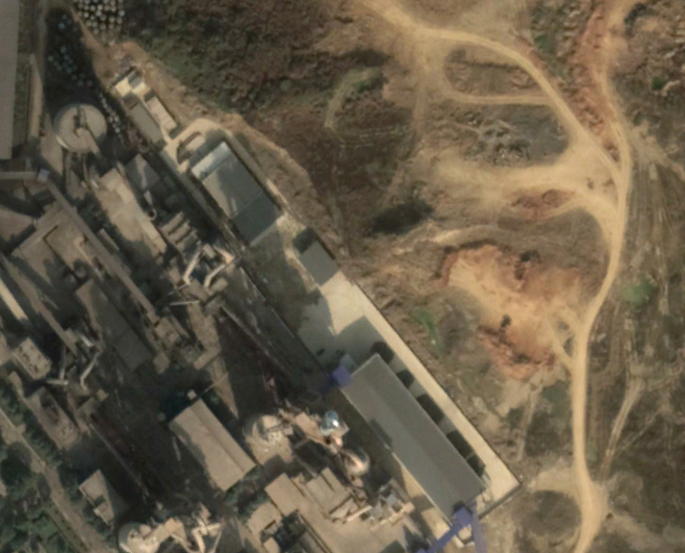
固废车间
液态废物车间
北
风机区域
风机
输送泵房
图4.1-10主要噪声源分布图
项目采取的降噪措施有：
1、选用了低噪声设备，加强设备运行管理；
2、废气预处理设施风机等高噪声设备采取了减震、隔震措施；
3、生产线设备均安装在标准化厂房内，依靠车间墙体隔音。

4.1.4固体废物
本项目固体废物主要包括窑灰、收集的粉尘、实验室分析废物、废包装材料、恶臭废气处理设施产生的废活性炭和职工生活垃圾。
1、固废处置情况
a．窑尾产生的窑灰、粉尘直接通过布袋除尘器下方密封传送带进入生料库后回水泥窑焚烧处理；窑头产生的窑灰、粉尘窑灰、收集的粉尘下方密封传送带按一定比例掺入熟料进入熟料库。
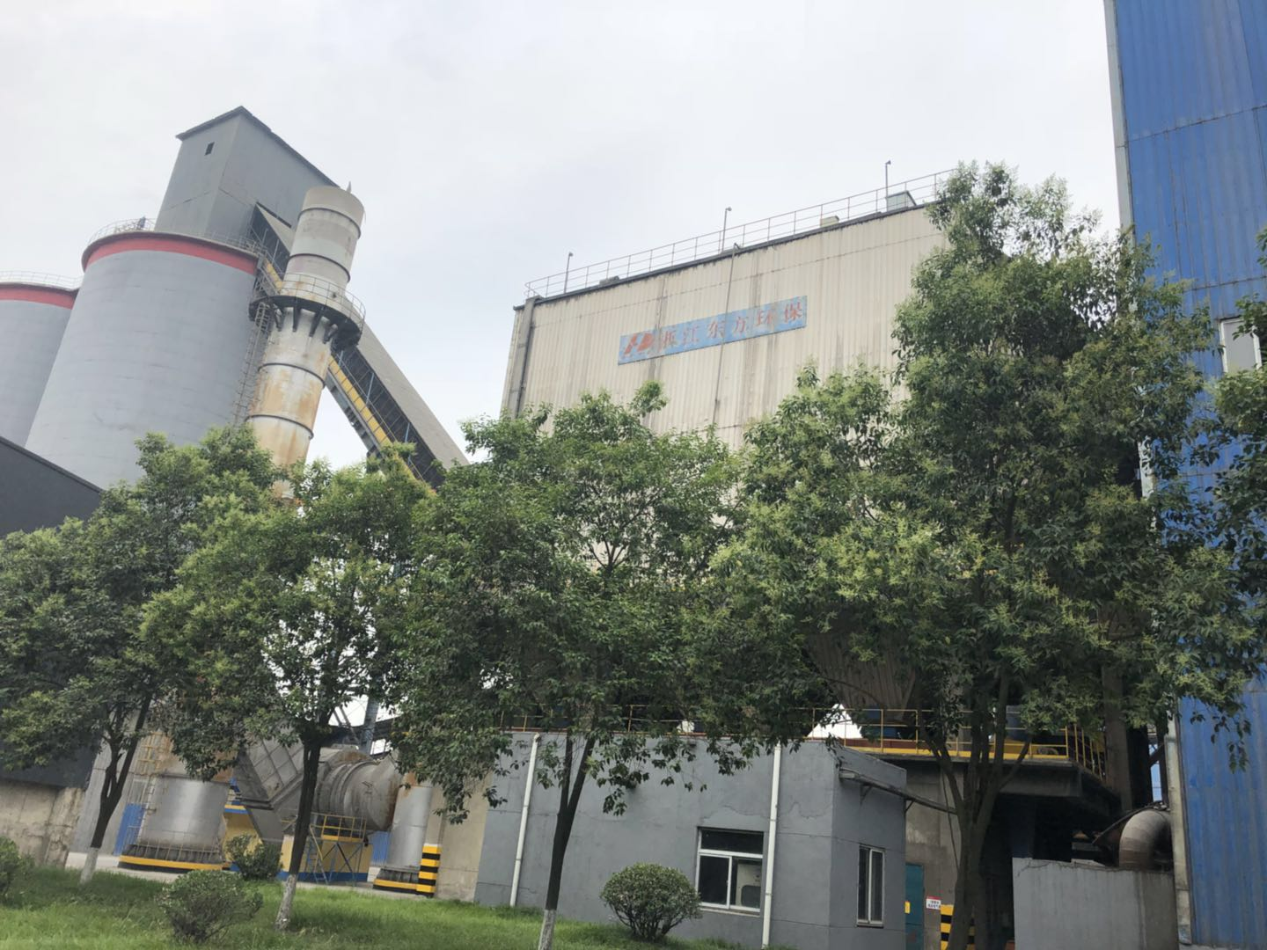
皮带输送入库
布袋除尘
图4.1-11窑灰、收集的粉尘处置情况
b．实验室分析废物、废包装材料、恶臭废气处理设施产生的废活性炭经厂区集中收集后进入水泥窑窑尾焚烧处理。
c.职工生活垃圾经厂区集中收集后委托当地环卫部门定期清运处置。
2、固废堆场设置情况
实验室分析废物、废包装材料、恶臭废气处理设施产生的废活性炭经过厂内集中收集后堆放在固废处理车间储存区内。固废车间设置了定厚度的硬化地面，并作防渗处理，防止物料和废水下渗，四周布设了导流沟，并设置了暂存井。
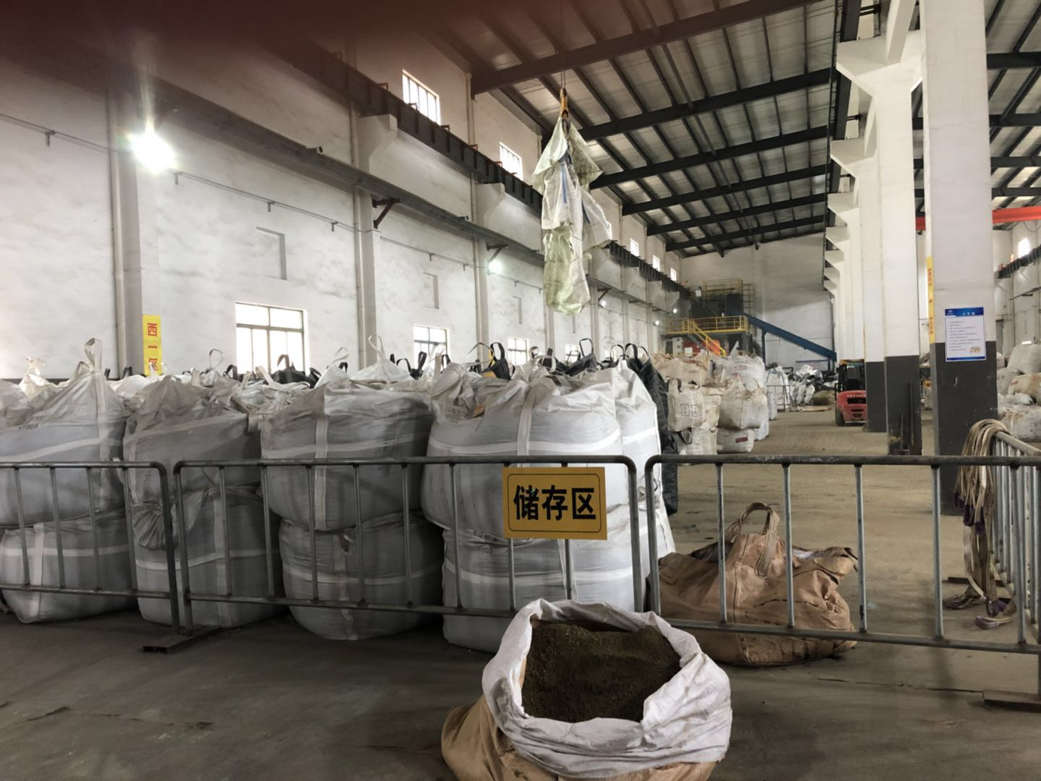
图4.1-12非挥发性固态处置车间储存区堆场
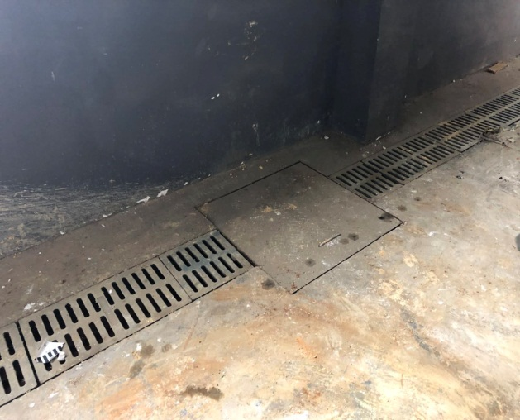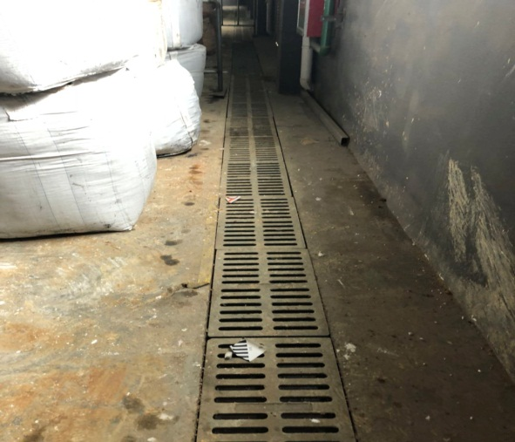
暂存池
图4.1-13地面防腐及导流沟
3、固体废物利用处置方式汇总
项目固体废物利用处置方式汇总见表4.1-4。
表4.1-4项目固体废物利用处置方式汇总表
序号 | 固废  名称 | 产生工序 | 全厂实际  产生量 | 环评要求 |  | 实际情况 |  | 是否符合  环保要求
 |  |  |  | 利用处置  方式 | 利用处置  去向 | 利用处置  方式 | 利用处置  去向
1 | 窑灰和收集的粉尘 | 回转窑 | / | 回水泥窑焚烧处理 | 厂内 | 回用 | 厂内 | 符合
2 | 废包装材料 | 包装工序 | / |  | 厂内 | 焚烧 | 厂内 | 符合
3 | 实验室分析废物 | 检测过程 | / |  | 厂内 | 焚烧 | 厂内 | 符合
4 | 生活  垃圾 | 日常生活 | / | 环卫部门清运 | 厂外 | 环卫部门清运 | 厂外 | 符合

4.2 环境风险防范设施
1、突发环境事件应急预案
2016年11月安吉美欣达再生资源开发有限公司编制《安吉美欣达再生资源开发有限公司突发环境事件综合应急预案》，经专家评审通过，并在安吉县环境监察大队备案，备案编号：3305232016069。预案确定了危险目标和保护目标及范围，并针对大气类污染事故、水类污染事故分别制定了应急措施，明确了分类响应机制，制定了事故应急求援组织网络，并明确组织网络人员相应职责，完善了各类应急救援联系电话。建议建设单位定期开展事故应急救援演练，确保应急预案的可操作性。
2、事故应急措施
（1）事故应急池（兼作初期雨水池）
安吉美欣达再生资源开发有限公司在液态危废贮存车间西边设置了事故应急池，规格165m³（9.45m*5m*3.5m）。雨水排放口前设置有切断阀门及设置有三通管道，事故状态下，在切断阀门后，事故度水可通过三通管道进入事故应急池收集。
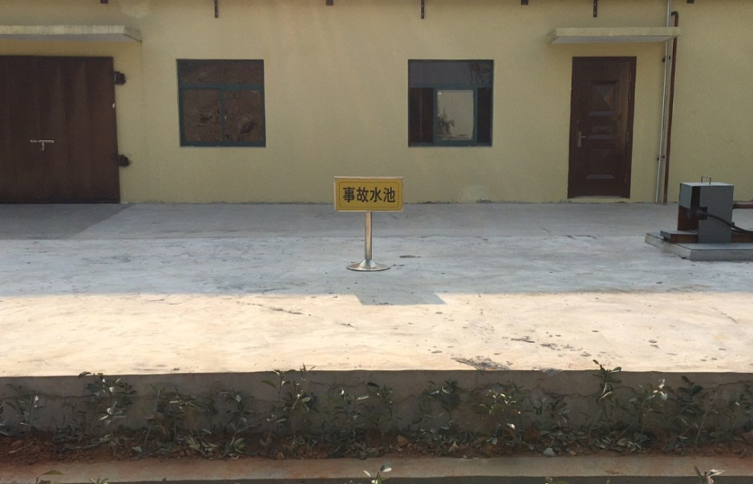
图4.2-1事故应急池

（2）应急救援设施
企业的应急物资如下图所示：
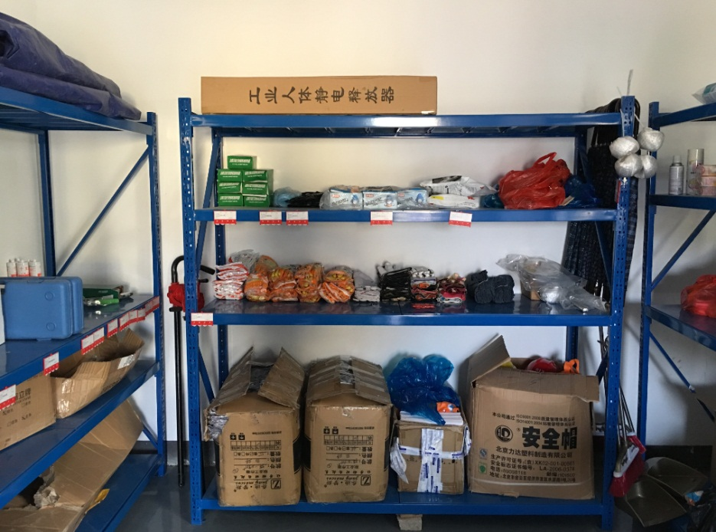
图4.2-2应急物资
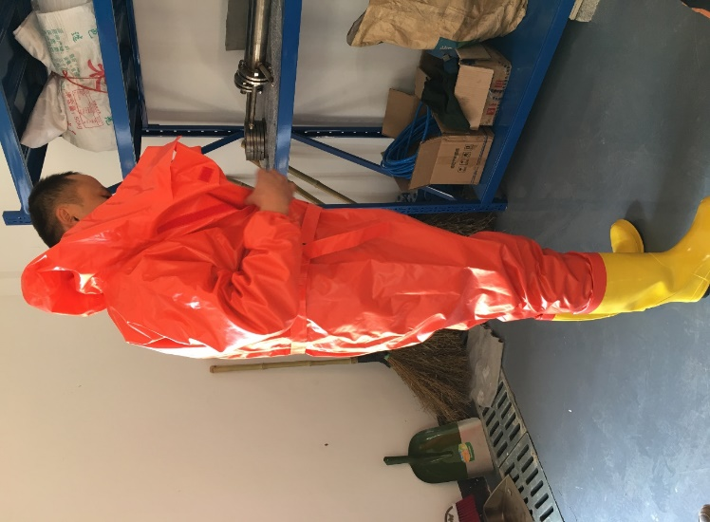
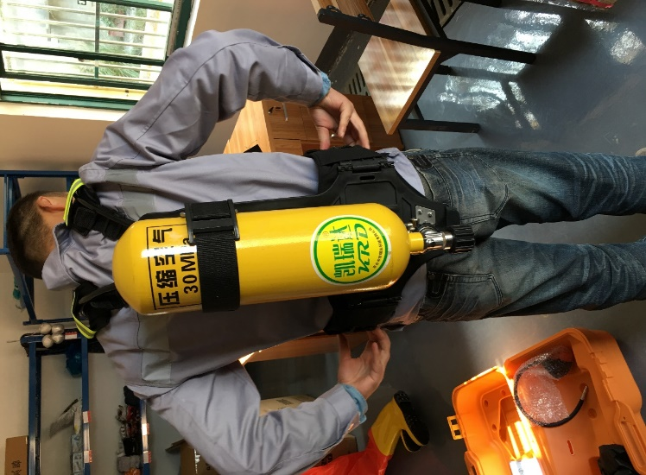
图4.2-3 防护物资
表4.2-1 应急设施设备一览表
物资类别 | 设施与物资 | 配备数量 | 用途 | 存放位置
消防物资 | 手提式干粉灭火器 | 40个 | 火灾抢险 | 暂存库附近
 | 消防水带 | 12条 |  | 厂区内
 | 消防栓 | 6处 |  | 厂区内
 | 消防水枪 | 6支 |  | 厂区内
 | 砂土 | 50袋 |  | 暂存库附近
 | 消防服 | 5套 |  | 办公室
防护物资 | 防毒口罩 | 50个 | 现场应急 | 管理房、办公室
 | 急救箱 | 10个 | 医疗救护
 | 防护手套 | 100双 | 抢险抢修
 | 防护眼镜 | 100支
泄漏应急物资/设施 | 事故应急池 | 150m³ | 风险应急 | 暂存库附近
 | 物料储存桶 | 2个
 | 砂石、蛭石 | 15袋
监测物资 | 烟感报警系统 | 6个 | 事故预防 | 暂存库
标识物资 | 标志标牌 | 60处 | 现场治安 | 厂区
其他物资 | 应急灯 | 6盏 | 应急照明 | 管理房、办公楼
 | 扩音喇叭 | 4个 | 现场指挥 | 管理房、办公室
 | 应急车辆 | 3台 | 现场应急 | 厂区
3、在线监控系统
按要求设置符合标准规范的废气在线监控装置，并已与当地环保部门联网，监测项目配置符合规范要求。公司建立了化验室并配备了化验员，定时对入场废物、污染源和环境等进行监测，监测、运行情况有记录。
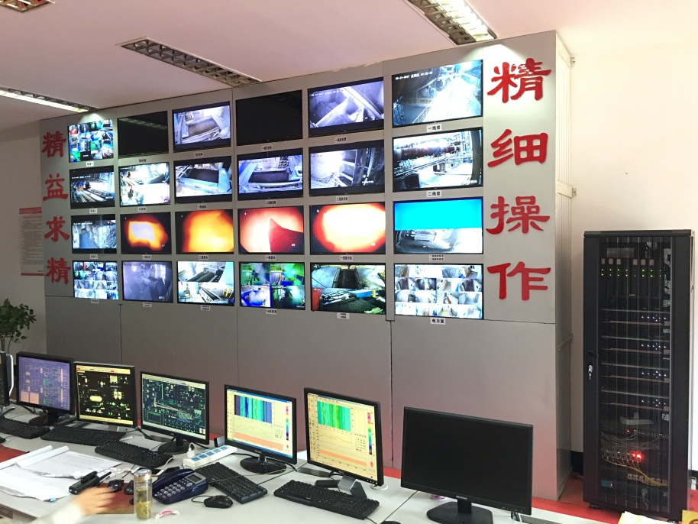
图4.2-4在线监控系统

4.3 环保设施投资
项目现阶段实际总投资为2200万元，其中实际环保投资242.107万元，占投资总额的12.11%。

5 建设项目环评报告书的主要结论与建议及审批部门审批决定

5.1 建设项目环评报告书的主要结论与建议

5.1.1环评报告书污染防治措施
表5.1-1环评要求落实措施
分类 | 环评要求治理措施
废气 | 1、针对食堂油烟废气，经企业现有设置的油烟净化装置处理后（去除效率达到75%以上），通至食堂屋顶排放；  2、针对窑尾废气，经除尘设施及脱硝设施处理后通过现有排气筒排放；  3、固废车间、进料车间产生的恶臭废气经收集后送入水泥窑焚烧处置；  4、飞灰库设置布袋除尘；固废车间及进料车间设置备用废气处理设施；  5、建议本项目固废车间设置100m卫生防护距离，生产线东侧设置400m卫生防护距离。根据现场踏勘，项目东侧最近居民点为百步岭村4户居民，最近距离为250m，全部在卫生防护距离范围内，要求在本项目建设投产之前，落实上述4户居民的搬迁安置；项目固废车间100m卫生防护距离范围内无敏感目标。此外，相关部门在今后的规划中不得在本项目各单元划定的卫生防护距离范围内新建或规划诸如居民区、医院、学校、敬老院等人类密集活动区。
废水 | 1、实行雨污水分流、废水分类收集，分质处理；  2、项目废水主要为项目废水主要为车间地面冲洗废水、进料设施清洗废水、初期雨水及生活污水。要求冲洗废水、清洗废水初期雨水掺入污泥入窑焚烧，生活污水经化粪池、隔油池预处理后经综合污水处理系统处理达《城镇污水处理厂污染物排放标准》（GB18918-2002）一级A标准后排入西苕溪。
噪声 | 1、对厂界及周边环境的影响，具体如下：  为保证厂界噪声达标，减轻安吉南方现有生产设备对厂界及敏感点的噪声贡献值，建议安吉南方采取有效的措施，降低现有噪声对厂界及周边环境的影响。措施主要包括：加强安吉南方现有设备室的密闭性；对各类高噪声设备设置隔声罩；对风机房等设置隔声门窗。  2、设计中尽量选用加工精度高、运行噪声低的设备；在安装时，对固废车间废气预处理设施风机等高噪声设备须采取减震、隔震措施；设备工作时应保持门窗关闭，尽量少开启，采用换气扇进行通风换气；定期维护设备，避免老化引起的噪声，必要时应及时更换。
固废 | 窑灰及收集的粉尘、实验室分析废物、废包装材料、污泥经厂区集中收集后进入水泥窑进行综合利用；职工生活垃圾经厂区集中收集后委托当地环卫部门定期清运处置。因此，项目产生的各类固废均能落实妥善的处置途径，最终排放量为零。
风险防范 | 强化风险意识、加强安全管理；废物收集、运输过程风险防范；贮存过程风险防范；生产过程风险防范；末端处置过程风险防范；设备维护及泄漏防范；事故风险应急监测；事故应急管理体系；其它风险防范要求。

5.1.2建设项目环评总结论与建议
1、环评要求与建议
（1）严格执行“三同时”制度，切实落实本环评报告中提出的各项污染防治措施，切实做好各类污染物的治理工作，特别是窑尾废气、固废车间及进料车间废气收集处理工作，厂区地面及相关构筑物均应做好防渗、防漏处理；
（2）在本项目正式投产前，项目东侧最近居民点为百步岭村4户居民，最近距离为250m，全部在卫生防护距离范围内，要求在本项目建设投产之前，落实上述4户居民的搬迁安置；保证固废车间100m、生产线400m范围内无敏感目标。此外，相关部门在今后的规划中不得在本环评所确定的卫生防护距离范围内新建或规划诸如居民区、医院、学校、敬老院等人类密集活动区及食品、饮料加工厂等敏感企业。
（3）切实做好厂区污水收集与处理工作，确保厂区内废水达标排放。要求新建污水预处理、综合污水处理设施，全厂废水经处理达《城镇污水处理厂污染物排放标准》中的一级A标准后排入西苕溪。
（4）切实做好厂区内的清洁生产工作，在生产中不断改进工艺，达到清洁生产水平要求。
（5）落实好本环评中所提及的预防危险事故发生的措施及建议，厂区设置车间收集池和综合事故应急池两级事故应急系统。加强对职工的环保及安全生产的宣传，提高员工安全环保意识，杜绝一切事故的发生。
（6）加强监管，做好各设备的维护工作，一旦发现有异常现象，立即停机检修，确保设备运行及污染防治设施保持在稳定状态，保证水泥窑生产线稳定运行，确保污染物达标排放，尽最大努力杜绝事故的发生。
（7）必须按本次环评向环境保护管理部门申报的内容、规模以及生产工艺进行生产，如有变更，应向当地环境保护主管部门申报并另行环境影响评价和取得环保行政许可。
（8）按照相关规定，项目应取得相应危险废物经营许可证后方可正式运行。
此外，建议企业在日常运营过程中，逐步形成以下方面：
（9）建立环保目标责任制，对污染治理措施运行情况与效果实行定期考核制度，明确责任、奖罚分明，加强污染防治措施的日常运行管理工作。
（10）建立清洁生产管理制度，关注国内外同行业的清洁的最新成果，自觉地利用这些成果改进生产水平。
2、环评结论
安吉美欣达再生资源开发有限公司湖州安吉南方水泥窑协同处置危险废物项目属于《浙江省危险废物集中处置设施建设规划（2015年~2020年）》中的集中处置类中的预备项目，选址和危险废物处置量均符合该规划要求；符合安吉县环境功能区划要求，各项污染物采取相应的防治措施后均能做到达标排放或妥善处置，排放的污染物总量通过安吉南方原有污染物核准总量范围内调剂解决及安吉县环境保护局区域调剂平衡后符合总量控制要求，项目建成后各类污染物排放对周边环境的影响可控，且能维持原有环境功能区划规定的环境质量要求，故项目建设能够满足环评审批的各项原则。
同时，项目实施过程中采取本环评提出的清洁生产建议，项目建设能够符合清洁生产要求；落实各项风险防范措施，能够满足《关于进一步加强环境影响评价管理防范环境风险的通知》中的相关规定要求，发生环境风险事故后能够做到及时处置，风险事故可控；环评过程中本环评均根据国家和浙江省公众参与管理办法进行，符合公众参与要求；项目建设符合《水泥窑协同处置固体废物环境技术规范》（HJ662-2013）、《水泥窑协同处置工业废物设计规范》（GB50634-2010）等相关规范的要求；故项目建设符合环评审批要求。项目建设选址符合安吉县总体规划要求，符合国家、浙江省以及湖州市、安吉县关于产业政策的相关规定，能够满足其他部门的审批要求。
综上所述，项目建设能够符合环评审批的各项原则要求，符合环评审批要求以及满足其他部门的审批要求，因此本项目在现有厂址实施从环境保护方面是可行的。

5.2 审批部门审批决定
2016年11月，湖州市环保局以湖环建[2011]127号文进行了批复，要求建设项目必须严格执行环保“三同时”规定，按照污染物达标排放和总量控制要求，认真落实环境影响报告书中提出的各项污染防治措施。重点做好以下工作：
一、根据县发经委（安发经投函[2016]4号）、项目所在地规划、国土等相关证明、项目环境影响报告书评价结论、技术咨询报告(浙环评估[2016]254号)、公示结果，按照环境影响报告书所列建设项目的性质、规模、地点、环保对策措施及要求，原则同意环评结论，项目建设地址为安吉县递铺街道马家渡村(安吉南方水泥有限公司现有厂区)，建设内容为湖州安吉南方水泥窑协同处置危险废物项目，对安吉南方水泥有限公司现有水泥窑生产线进行改造，新增固废车间（包含暂存及预处理）、窑头/窑尾进料车间、配套的实验室和其他辅助设备等。按省市危废集中处置建设规划统一建设，项目实施后形成处置固体废物10万t/a的规模（其中危险废物8万t/a、一般固体废物2万t/a）。今后若项目性质、规模、地点、采用的工艺或者防治污染、防止生态破坏的措施发生重大变动，业主单位应当重新报批建设项目的环境影响评价文件。
二、建设项目须严格执行环保“三同时”规定，切实落实环境影响报告书中提出的各项污染防治措施，做好污染治理工作，污染物治理方案设计及施工建设必须委托有相应资质的单位完成。必须重点做好以下工作
1、加强废水污染防治。实行雨污分流，生活污水经化粪池、隔油池预处理后纳入安吉南方水泥有限公司现有的污水处理设施集中处理。车间地面冲洗废水、进料设施清洗废水、初期雨水掺入污泥入窑焚烧，不外排。
2、加强废气污染防治。在飞灰库上方设置布袋除尘，窑尾废气处理后经现有排放筒排放，外排废气须达到GB30485-2013《水泥窑协同处置固体废物污染控制标准》中的相应标准；固废车间及进料车间，恶臭经收集后送入水泥窑焚烧处置，外排废气须达到GB14554-93《恶臭污染物排放标准》中二级标准的要求。
3、加强噪声污染防治。选用优质低噪设备，合理布置设备布局，采取有效的降噪措施，确保厂界噪声达到GB12348-2008《工业企业厂界环境噪声排放标准》中的相关标准。
4、加强固废污染治理。施工和生活中产生的固体废弃物应分类收集堆放，分质妥善处置，不得随意倾倒和焚烧。窑灰及收集的粉尘、实验室分析废物、废包装材料、污泥集中收集后进入水泥窑进行综合利用。
5、加强危废运输规范管理。用于收集、运输的车辆应当做到密闭并符合相关要求。
三、建设项目应采用先进的生产工艺、技术和设备，实施清洁生产，减少污染物排放。
四、加强项目的日常管理和安全防范。企业应加强领导，建立健全各项环保规章制度和岗位责任制，做好企业的环境保护工作。
五、应落实项目施工期的各项污染防治措施并做好环境管理工作，对建筑施工噪声、粉尘、污水及固体废弃物按规范要求进行处理、处置，减少施工期污染对周围环境影响。
六、项目方应加强风险防范意识，按要求编制环境应急预案，并根据预案落实好应急设施、应急材料，建设一座150m³，的事故应急池，并定期检查实效性，确保应急设施和材料完好。
七、根据环评内容，本项目不需要设置大气环境防护距离，不在饮用水源保护区内。其他各类距高要求，请建设单位、当地政府和有关部门按照国家卫生、安全、产业等主管部门相关规定予以落实。
八、根据《浙江省建设项目环境保护管理办法》，本项目必须委托具有资质的环境监理单位进行环境监理。工程环境监理报告作为项目环保验收的依据。
九、根据环评内容，本项目厂区内不得进行废物运输车辆的清洗。
十、在卫生防护距离范围内的居民没有拆迁安置落实到位以及原有项目未完成环保验收前，本项目不得进行建设投产。
以上意见和环境影响报告书中的污染防治措施，请业主单位认真予以落实。项目建成且须配套的环保治理设施全部落实后尽快报我局验收。项目建设期和运营期日常监督检查工作由县环境监察大队和辖区环保所负责。

6 验收执行标准
工程竣工环境保护验收监测原则上采用项目环评及其批复文件中所采用的标准进行验收，对已修订新颁布的环境质量标准则采取新标准进行达标考核，环评及其批复中部分评价标准没有明确规定的则依据目前当地环境功能区划要求确定本次验收标准。本项目一期竣工环境保护验收监测采用项目环评及其批复文件中所采用的标准。

6.1 环境质量标准
1、大气环境
根据环境空气功能区划，评价范围内SO₂、NO₂、PM₁₀、TSP等常规污染因子执行《环境空气质量标准》（GB3095-2012）二级标准；Hg、Pb、As、Cd年均值、氟化物等特征污染因子执行GB3095-2012中的二级标准；HCl、Hg日均值、Pb日均值、As日均值、六价铬、NH₃、H₂S等特征污染因子执行《工业企业设计卫生标准》（TJ36-79）中“居住区大气中有害物质的最高允许浓度”；Cd日均值参照执行前南斯拉夫环境标准；二噁英参照执行日本环境标准。具体标准值见表6.1-1。
表6.1-1 环境空气质量标准
序号 | 污染物名称 | 平均时间 | 浓度限值（二级） | 单位 | 标准来源
1 | SO₂ | 年平均 | 60 | µg/m³ | 《环境空气质量标准》（GB3095-2012）
 |  | 24小时平均 | 150
 |  | 1小时平均 | 500
2 | NO₂ | 年平均 | 40 | µg/m³
 |  | 24小时平均 | 80
 |  | 1小时平均 | 200
3 | PM₁₀ | 年平均 | 70 | µg/m³
 |  | 24小时平均 | 150
4 | TSP | 年平均 | 200 | µg/m³
 |  | 24小时平均 | 300
5  6 | NO_{x} | 年平均 | 50 | µg/m³
 |  | 24小时平均 | 100
 |  | 1小时平均 | 250
7 | Hg | 年平均 | 0.05 | µg/m³
8 | Pb | 年平均 | 0.5 | µg/m³
9 | As | 年平均 | 0.006 | µg/m³
10 | Cd | 年平均 | 0.005 | µg/m³
11 | 氟化物（F） | 1小时平均 | 20 | µg/m³
 |  | 24小时平均 | 7 | µg/m³
12 | HCl | 日均值 | 0.015 | mg/m³ | 《工业企业设计卫生标准》（TJ36-79）
 |  | 一次值 | 0.05 | mg/m³
13 | Hg | 日平均 | 0.0003 | mg/m³
14 | Pb | 日平均 | 0.0007 | mg/m³
15 | As | 日平均 | 0.003 | mg/m³
16 | 铬（六价） | 一次值 | 0.0015 | mg/m³
17 | NH₃ | 一次值 | 0.20 | mg/m³
19 | H₂S | 一次值 | 0.01 | mg/m³
20 | Cd | 日平均 | 0.003 | mg/m³ | 前南斯拉夫环境标准
21 | 二噁英 | 年平均 | 0.6 | pgTEQ/m³ | 日本环境标准
- 地表水环境
本项目附近地表水主要西苕溪（苕溪3），根据《浙江省水功能区、水环境功能区划分方案（2015）》，水体目标水质为Ⅲ类，执行《地表水环境质量标准》（GB3838-2002）中的Ⅲ类水质标准。具体标准值见6.1-2。
表6.1-2《地表水环境质量标准》（GB3838-2002）（单位：mg/L，pH值除外）
序号 | 污染物名称 | III类标准值
1 | 水温 | /
2 | pH值 | 6~9
3 | DO | ≥5
4 | 高锰酸盐指数（COD_{Mn}） | ≤6
5 | COD_{Cr} | ≤20
6 | BOD₅ | ≤4
7 | NH₃-N | ≤1.0
8 | 总磷（以P计） | ≤0.2
9 | 总氮 | ≤1.0
10 | Cu | ≤1.0
11 | Zn | ≤1.0
12 | 氟化物（以F—计） | ≤1.0
13 | As | ≤0.05
14 | Hg | ≤0.0001
15 | Cd | ≤0.005
16 | Cr（六价） | ≤0.05
17 | Pb | ≤0.05
18 | 氰化物 | ≤0.2
19 | 挥发酚 | ≤0.005
20 | 石油类 | ≤0.05
21 | 硫化物 | ≤0.2
- 地下水环境
项目区域地下水环境质量执行《地下水质量标准》（GB/T14848-93）中的Ⅲ类标准（以人体健康基准值为依据，主要适用于集中式生活饮用水水源及工、农业水）。具体标准值见表6.1-3。
表6.1-3 《地下水质量标准》（GB/T14848-93）
序号 | 项目 | 单位 | 类别标准值
 |  |  | Ⅰ | Ⅱ | Ⅲ | Ⅳ | Ⅴ
1 | pH | / | 6.5~8.5 |  |  | 5.5~6.5，  8.5~9 | ＜5.5，  ＞9
2 | 总硬度（以CaCO₃计） | mg/L | ≤150 | ≤300 | ≤450 | ≤550 | ＞550
3 | 溶解性总固体 | mg/L | ≤300 | ≤500 | ≤1000 | ≤2000 | ＞2000
4 | 铁（Fe） | mg/L | ≤0.1 | ≤0.2 | ≤0.3 | ≤1.5 | ＞1.5
5 | 锰（Mn） | mg/L | ≤0.05 | ≤0.05 | ≤0.1 | ≤1.0 | ＞1.0
6 | 铜（Cu） | mg/L | ≤0.01 | ≤0.05 | ≤1.0 | ≤1.5 | ＞1.5
7 | 锌（Zn） | mg/L | ≤0.05 | ≤0.5 | ≤1.0 | ≤5.0 | ＞5.0
8 | 挥发性酚类  （以苯酚计） | mg/L | ≤0.001 | ≤0.001 | ≤0.002 | ≤0.01 | ＞0.01
9 | 高锰酸盐指数 | mg/L | ≤1.0 | ≤2.0 | ≤3.0 | ≤10 | ＞10
10 | 硝酸盐（以N计） | mg/L | ≤2.0 | ≤5.0 | ≤20 | ≤30 | ＞30
11 | 亚硝酸盐（以N计） | mg/L | ≤0.001 | ≤0.01 | ≤0.02 | ≤0.1 | ＞0.1
12 | 硫酸盐 | mg/L | ≤50 | ≤150 | ≤250 | ≤350 | ＞350
13 | NH₃-N | mg/L | ≤0.02 | ≤0.02 | ≤0.2 | ≤0.5 | ＞0.5
14 | 氟化物 | mg/L | ≤1.0 | ≤1.0 | ≤1.0 | ≤2.0 | ＞2.0
15 | 氯化物 | mg/L | ≤50 | ≤150 | ≤250 | ≤350 | ＞350
16 | 氰化物 | mg/L | ≤0.001 | ≤0.01 | ≤0.05 | ≤0.1 | ＞0.1
17 | 汞（Hg） | mg/L | ≤0.00005 | ≤0.0005 | ≤0.001 | ≤0.001 | ＞0.001
18 | 砷（As） | mg/L | ≤0.005 | ≤0.01 | ≤0.05 | ≤0.05 | ＞0.05
19 | 镉（Cd） | mg/L | ≤0.0001 | ≤0.001 | ≤0.01 | ≤0.01 | ＞0.01
20 | 铅（Pb） | mg/L | ≤0.005 | ≤0.01 | ≤0.05 | ≤0.1 | ＞0.1
21 | 铬（六价） | mg/L | ≤0.005 | ≤0.01 | ≤0.05 | ≤0.1 | ＞0.1
22 | 镍（Ni） | mg/L | ≤0.005 | ≤0.05 | ≤0.05 | ≤0.1 | ＞0.1
23 | 总大肠菌数 | 个/L | ≤3.0 | ≤3.0 | ≤3.0 | ≤100 | ＞100
24 | 细菌总数 | 个/L | ≤100 | ≤100 | ≤100 | ≤1000 | ＞1000
- 声环境
项目东、南、北三侧厂界声环境执行《声环境质量标准》（GB3096-2008）中的2类区标准；西南侧靠近交通干线马良线，西北侧靠近西苕溪内河主航道，西南、西北两侧厂界声环境质量执行GB3096-2008中的4a类区标准；周边敏感点执行GB3096-2008中的2类标准；具体功能区标准见下表6.1-4。
表6.1-4 《声环境质量标准》（GB3096-2008）（单位：dB（A））
类别 | 适用区域 | 标准值
 |  | 昼间 | 夜间
2类 | 工业、居住混杂区 | 60 | 50
4a类 | 交通干线两侧 | 70 | 55
- 土壤环境
项目位于安吉县递铺街道马家渡村，土壤环境质量执行《土壤环境质量标准》（GB15618-1995）中的二级标准，具体指标见表6.1-5。土壤中二噁英参照荷兰参考值，即住宅地、农用地＜100ngTEQ/kg。
表6.1-5 《土壤环境质量标准值》（GB15618-1995）（单位：mg/kg）
项目 | 二级 |  |  | 三级
土壤pH值（自然背景） | ＜6.5 | 6.5~7.5 | ＞7.5 | ＞6.5
镉 | ≤0.30 | ≤0.30 | ≤0.60 | ≤1.0
汞 | ≤0.3 | ≤0.5 | ≤1.0 | ≤1.5
砷水田  旱地 | ≤30  ≤40 | ≤25  ≤30 | ≤20  ≤25 | ≤30  ≤40
铜水田  旱地 | ≤50  ≤150 | ≤100  ≤200 | ≤100  ≤200 | ≤400  ≤400
铅 | ≤250 | ≤300 | ≤350 | ≤500
铬水田  旱地 | ≤250  ≤150 | ≤300  ≤200 | ≤350  ≤250 | ≤400  ≤300
锌 | ≤200 | ≤250 | ≤300 | ≤500
镍 | ≤40 | ≤50 | ≤60 | ≤200

6.2 污染物排放标准

6.2.1 废气
1、依托工程-安吉南方水泥有限公司
（1）竣工验收污染物排放标准
安吉南方现有1#、2#两条生产线，分别于2004年、2009年通过环境保护设施竣工验收。
根据竣工环境保护验收监测报告，1#生产线竣工验收时污染物排放应执行《水泥厂大气污染物排放标准》（GB4915-1996）中1997年1月1日后的二级标准，即颗粒物≤100mg/m³（验收监测控制标准为50mg/m³）、SO₂≤400mg/m³、NO_{X}≤800mg/m³；2#生产线竣工验收时污染物排放应执行《水泥厂大气污染物排放标准》（GB4915-2004）表2中的排放限值，即颗粒物≤50mg/m³（验收监测控制标准为50mg/m³）、SO₂≤200mg/m³、NO_{X}≤800mg/m³。粉尘无组织排放限值执行GB4915-2004中表3的现值要求，即厂界颗粒物≤1.0mg/m³。
（2）安吉南方现应执行的污染物排放标准
安吉南方水泥有限公司位于安吉县递铺街道马家渡村，属湖州市辖区（非主城区），根据《关于执行大气污染物特别排放限值的公告》（环境保护部公告[2013]14号）及《关于印发2016年浙江省大气污染防治实施计划的通知》（浙环函[2016]145号）等的相关规定，安吉南方废气污染物最高允许排放浓度2015年7月1日起应执行《水泥工业大气污染物排放标准》（GB4915-2013）表1中大气污染物排放限值要求，具体见表6.2-1；2016年1月1日起应执行GB4915-2013表2大气污染物特别排放限值，具体见表6.2-2。
表6.2-1 《水泥工业大气污染物排放标准》（GB4915-2013）表1（单位：mg/m³）
生产过程 | 生产设备 | 颗粒物 | 二氧化硫 | 氮氧化物  （以NO₂计） | 氟化物  （以总氟计） | 汞及其化合物 | 氨
水泥制造 | 水泥窑及窑尾热利用系统 | 30 | 200 | 350* | 5 | 0.05 | 10⁽¹⁾
 | 烘干机、烘干磨、煤磨及冷却机 | 30 | 600⁽²⁾ | 400⁽²⁾ | / | / | /
 | 破碎机、磨机、包装机及其它通风生产设备 | 20 | / | / | / | / | /
注：（1）适用于使用氨水、尿素等含氨物质作为还原剂，去除烟气中的氮氧化物。
（2）适用于采用独立热源的烘干设备。
*根据《关于做好水泥企业氮氧化物减排工作的通知》（浙环发[2012]83号），项目在2014年年底应将NO_{x}控制到350mg/Nm³以内。

表6.2-2 《水泥工业大气污染物排放标准》（GB4915-2013）表2（单位：mg/m³）
生产过程 | 生产设备 | 颗粒物 | 二氧化硫 | 氮氧化物  （以NO₂计） | 氟化物  （以总氟计） | 汞及其化合物 | 氨
水泥制造 | 水泥窑及窑尾热利用系统 | 20 | 100 | 320 | 3 | 0.05 | 8⁽¹⁾
 | 烘干机、烘干磨、煤磨及冷却机 | 20 | 400⁽²⁾ | 300⁽²⁾ | / | / | /
 | 破碎机、磨机、包装机及其它通风生产设备 | 10 | / | / | / | / | /
注：（1）适用于使用氨水、尿素等含氨物质作为还原剂，去除烟气中的氮氧化物。
（2）适用于采用独立热源的烘干设备。
安吉南方水泥有限公司厂界无组织排放监控点浓度不得超过《水泥工业大气污染物排放标准》（GB4915-2013）表3规定的限值，具体标准值见表6.2-3。
表6.2-3 《水泥工业大气污染物排放标准》（GB4915-2013）表3（单位：mg/m³）
序号 | 污染物项目 | 限值 | 限值含义 | 无组织排放监控位置
1 | 颗粒物 | 0.5 | 监控点与参照点总悬浮颗粒物（TSP）1小时浓度的差值 | 厂界外20m处上风向设参照点，下风向设监控点
2 | 氨^{（1）} | 1.0 | 监控点处1小时浓度平均值 | 监控点设在下风向厂界外10m范围内浓度最高点
注：（1）适用于使用氨水、尿素等含氨物质作为还原剂，去除烟气中的氮氧化物。
根据《水泥工业大气污染物排放标准》（GB4915-2013），安吉南方水泥有限公司排气筒高度应满足表6.2-4所示条件。
表6.2-4 《水泥工业大气污染物排放标准》（GB4915-2013）排气筒高度相关规定
序号 | 相关规定
1 | 除储库底、地坑及物料转运点单机除尘设施外，其他排气筒高度不应低于15m。
2 | 排气筒高度应高出本体建（构）筑物3m以上。
3 | 水泥窑及窑尾余热利用系统排气筒周围半径200m范围内有建筑物时，排气筒还应高出最高建筑物3m以上。
安吉南方食堂油烟废气排放执行《饮食业油烟排放标准（试行）》（GB18483-2001）中的相应标准，具体见表6.2-5。
表6.2-5 《饮食业油烟排放标准（试行）》（GB18483-2001）
规模 | 小型 | 中型 | 大型
基准灶头数 | ≥1，<3 | ≥3，<6 | ≥6
对应灶头总功率108J/h | ≥1.67，＜5.00 | ≥5.00，＜10 | ≥10
对应排气罩总投影面积（m²） | ≥1.1，＜3.3 | ≥3.3，＜6.6 | ≥6.6
最高允许排放浓度（mg/m³） | 2.0
净化设施最低去除率（%） | 60 | 75 | 85
注：单个灶头基准排风量：大、中、小型均为2000m³/h。
2、本项目污染物排放标准
（1）窑尾废气
项目利用安吉南方水泥有限公司现有水泥窑生产线进行水泥窑协同处置危废物。根据《水泥窑协同处置固体废物污染控制标准》（GB30485-2013）中7.1规定，利用水泥窑协同处置固体废物时，水泥窑及窑尾余热利用系统排气筒大气污染物中颗粒物、SO₂、NO_{x}的排放限值按GB4915-2013中表2规定的执行（详见表6.2-2）；其余污染物HCl、HF、Hg、Pb、Cu、Ni、二噁英等排放浓度执行《水泥窑协同处置固体废物污染控制标准》（GB30485-2013）中表1规定的最高允许排放浓度，具体见表6.2-6。

表6.2-6 《水泥窑协同处置固体废物污染控制标准》（GB30485-2013）表1
序号 | 控制项目 | 最高允许排放浓度限值（mg/m³）
1 | 氯化氢（HCl） | 10
2 | 氟化氢（HF） | 1
3 | 汞及其化合物（以Hg计） | 0.05
4 | 铊、镉、铅、砷及其化合物（以Tl+Cd+Pb+As计） | 1.0
5 | 铍、铬、锡、锑、铜、钴、锰、镍、钒及其化合物（以Be+Cr+Sn+Sb+Cu+Co+Mn+Ni+V计） | 0.5
6 | 二噁英类 | 0.1ngTEQ/m³
（2）固废车间及进料设施恶臭
项目设有固废车间、窑头/窑尾车间，车间存有固体废物时会产生恶臭气体，主要污染因子为NH₃、H₂S。据GB30485-2013中7.6规定，项目恶臭废气排放执行《恶臭污染物排放标准》（GB14554-93）二级标准，具体见表6.2-7。
表6.2-7 《恶臭污染物排放标准》（GB14554-93）
污染物 | 最高允许排放速率(kg/h) |  | 厂界标准值（mg/m³）
 | 排气筒高度(m) | 二级
NH₃ | 15 | 4.9 | 1.5
H₂S | 15 | 0.33 | 0.06
臭气浓度 | 15 | 2000（无量纲） | 20（无量纲）
（3）厂界颗粒物
根据《水泥窑协同处置固体废物污染控制标准》（GB30485-2013）中7.8相关规定，厂界颗粒物无组织排放限值按照GB4915执行（详见表6.2-3）。
（4）粉尘
项目转运站、固废车间进料设施及破碎机产生的粉尘执行《水泥工业大气污染物排放标准》（GB4915-2013）中表2规定的排放限值。

6.2.2 废水
本项目废水主要为车间地面冲洗废水、进料设施清洗废水、初期雨水及职工生活污水。
项目位于安吉县递铺街道马家渡村，属湖州市辖区范围，根据环境保护部公告[2008]第30号，项目所在地属水污染物特别排放限值行政区域范围内。按照规定，项目废水排放应执行水污染物特别排放限值，鉴于《污水综合排放标准》（GB8978-1996）中无特别排放限值，同时根据当地环境保护要求，本环评要求项目生活污水经自建化粪池、隔油池处理后进入南方水泥综合污水处理设施达到《城镇污水处理厂污染物排放标准》（GB18918-2002）中的一级A标准后排入西苕溪，具体排放限值见表6.2-8。项目地面冲洗废水、进料设施清洗废水及初期雨水入窑焚烧，不外排。厂区雨水排放执行《污水综合排放标准》（GB8978-1996）一级标准。
表6.2-8 《城镇污水处理厂污染物排放标准》（GB18918-2002）（单位：mg/L，pH除外）
参数 | pH | COD_{Cr} | BOD₅ | NH₃-N | 动植物油 | TP
一级A标准 | 6~9 | ≤50 | ≤10 | ≤5（8）* | ≤1 | ≤0.5
参数 | 总汞 | 总镉 | 总铬 | 六价铬 | 总砷 | 总铅
最高允许排放浓度（日均值） | 0.001 | 0.01 | 0.1 | 0.05 | 0.1 | 0.1
注：*括号外数值为水温＞12℃时的控制指标，括号内数值为水温≤12℃时的控制指标。
表6.2-9 《污水综合排放标准》（GB8978-1996）（单位：mg/L，pH除外）
污染物 | pH | COD_{Cr} | NH₃-N | Hg | Pb | Cd | 六价铬
一级标准 | 6~9 | 100 | 15 | 0.05 | 1.0 | 1.5 | 0.5

6.2.3 噪声
项目所在地属2类声环境功能区，西南、西北两侧厂界紧邻道路、河道，噪声值执行GB12348-2008中的4类区标准，其他厂界噪声值执行《工业企业厂界环境噪声排放标准》（GB12348-2008）中的2类区标准；具体见表6.2-10。
表6.2-10 《工业企业厂界环境噪声排放标准》（GB12348-2008）（单位：dB（A））
功能区类别 | 标准值
 | 昼间 | 夜间
2类 | 60 | 50
4类 | 70 | 55
建筑施工过程中场界环境噪声不得超过《建筑施工场界环境噪声排放标准》(GB12523-2011)中的排放限值，见表6.2-11。
表6.2-11 《建筑施工场界环境噪声排放标准》（GB12523-2011）（单位：dB（A））
位置 | 噪声限值
 | 昼间 | 夜间
施工场界 | 70 | 55
注：夜间噪声最大声级超过限值的幅度不得高于15dB(A)。

6.2.4 固体废物
一般固废贮存、处置过程执行《一般工业固体废弃物贮存、处置场污染物控制标准》（GB18599-2001）及国家环保部[2013]第36号关于该标准的修改单要求。
危险固废贮存过程执行《危险废物贮存污染控制标准》（GB18597-2001）及国家环保部[2013]第36号关于该标准的修改单要求。

7 验收监测内容

7.1 废水
1、监测点位
监测点位布置在污水处理设施出口和雨水排放口两个位置，污水处理设施废水监测点位详见图7.1-1。
W01
冲厕废水
餐饮废水
其他生活污水
化粪池
隔油池
格栅
A²/O池
达标排放
沉淀池
终沉池
综合调节池
药剂
图7.1-1 污水处理设施废水验收监测点位图
2、验收监测因子、频次
废水验收监测因子、频次，详见表7.1-1。
表7.1-1 废水验收监测因子及频次表
测点编号 | 监测点位 | 监测项目 | 监测频次
W01 | 污水处理设施出口 | pH值、化学需氧量、氨氮、总磷、动植物油类 | 每天监测4次，监测2天
W02 | 厂区雨水排放口 | pH值、COD_{Cr}、NH₃-N、Hg、Pb、Cd、六价铬 | 每天监测4次，监测2天

7.2 废气

7.2.1 有组织排放
- 监测点位
有组织排放监测点位，如图7.2-1所示。
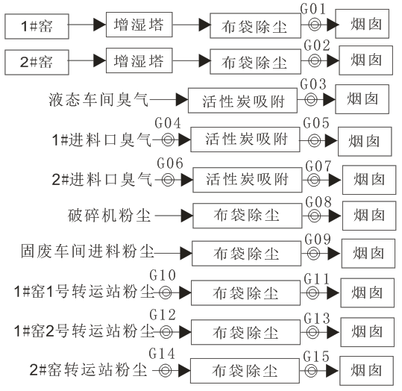
图7.2-1 有组织废气验收监测点位图
- 验收监测因子、频次
有组织废气验收监测因子、频次，详见表7.2-1。
表7.2-1 有组织废气验收监测因子、频次表
测点编号 | 监测点位 | 监测项目 | 监测频次
G01 | 1#生产线布袋除尘器出口 | 颗粒物、SO₂、NO_{X}、氯化氢（HCl）、氟化氢（HF）、汞及其化合物（以Hg计）、Tl+Cd+Pb+As、Be+Cr+Sn+Sb+Cu+Co+Mn+Ni+V、二噁英等 | 采样2天，每天3个样品
G02 | 2#生产线布袋除尘器出口
G03 | 液态废物车间备用活性炭设施出口 | 臭气浓度、氨、  硫化氢
G04 | 非挥发性固废车间1#进料设施活性炭吸附除臭设施进口
G05 | 非挥发性固废车间1#进料设施活性炭吸附除臭设施出口
G06 | 非挥发性固废车间2#进料设施活性炭吸附除臭设施进口
G07 | 非挥发性固废车间2#进料设施活性炭吸附除臭设施出口
G08 | 固废车间破碎机除尘器出口 | 颗粒物
G09 | 非挥发性固废车间2#进料口除尘器出口
G10 | 1#窑1号进料转运站除尘器进口
G11 | 1#窑1号进料转运站除尘器出口
G12 | 1#窑2号进料转运站除尘器进口
G13 | 1#窑2号进料转运站除尘器出口
G14 | 2#窑进料转运站除尘器进口
G15 | 2#窑进料转运站除尘器出口

7.2.2 无组织排放监测点
- 监测点位
无组织废气验收监测因子、频次如图7.2-2所示。
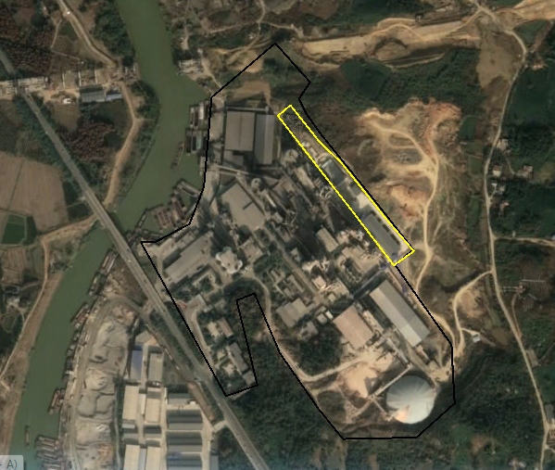
G19
G18
G17
G16
本项目
北
注：黄线区域为本项目，黑线框区域为安吉南方水泥厂红线范围
图7.2-2厂界无组织监测点位图
- 验收监测因子、频次
验收监测因子、频次，详见表7.2-2。

表7.2-2 无组织废气验收监测因子、频次表
测点编号 | 监测点位 | 监测项目 | 监测频次
G16 | 厂界东 | 颗粒物、硫化氢、氨、臭气浓度 | 采样2天，每天采4次（9:00、12:00、15:00、18:00）
G17 | 厂界北
G18 | 厂界西
G19 | 厂界南

7.3 噪声
1、监测点位
监测点位取厂界东南西北四侧，详见图7.3-1。
N03
N02
N01
本工程
N04
北
注：黄线区域为本项目，黑线框区域为安吉南方水泥厂红线范围
图7.3-1噪声监测点位图
2、验收监测因子、频次
噪声验收监测因子、频次，详见表7.3-1。

表7.3-1 噪声验频次表
测点编号 | 测点位置 | 监测项目 | 监测频次
N01 | 厂界东 | 工业企业厂界环境噪声 | 每天昼夜监测1次，监测2天
N02 | 厂界南
N03 | 厂界西
N04 | 厂界北

7.4 补测内容
由于验收监测未对污水处理站进口废水、脱硝系统停喷时废气排放口、1#、2#窑高效布袋除尘器进口废气进行监测，无法对污水处理站处理效率、脱硝系统脱硝效率、高效布袋除尘器除尘效率进行分析；根据噪声检测结果（噪声检测结果详见表9.2-9），企业厂界东、厂界南及厂界北昼夜厂界噪声超出《工业企业厂界环境噪声排放标准》（GB12348-2008）中的2类区标准；结合安吉美欣达再生资源开发有限公司湖州安吉南方水泥窑协同处置危险废物一期项目（废水、废气）竣工环境保护验收意见，对废水、废气及噪声敏感点进行补测。废气补测期间项目停止向水泥窑投料，其余工序正常运行，废水、噪声补测期间项目正常向水泥窑投料。

7.4.1 废水
1、监测点位
监测点位布置在废水排放口出口，详见图7.4-1。
冲厕废水
餐饮废水
其他生活污水
化粪池
隔油池
格栅
A²/O池
达标排放
沉淀池
终沉池
综合调节池
药剂
W01
W02
图7.4-1废水验收监测点位图
2、验收监测因子、频次
废水验收监测因子、频次，详见表7.4-1。
表7.4-1废水验收监测因子及频次表
测点编号 | 监测点位 | 监测项目 | 监测频次
W01 | 污水处理设施进口 | pH值、化学需氧量、氨氮、总磷、动植物油类、悬浮物 | 每天监测4次，监测2天
W02 | 污水处理设施出口

7.4.2 废气
1、有组织排放
（1）监测点位
根据现场调查，1#、2#窑窑头、窑尾布袋除尘器进口位处高空，架设废气检测口困难，考虑监测人员人身安全，本次补测未对除尘器进口进行废气监测。

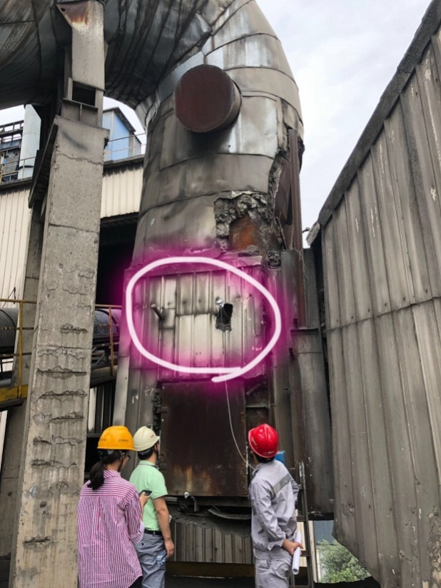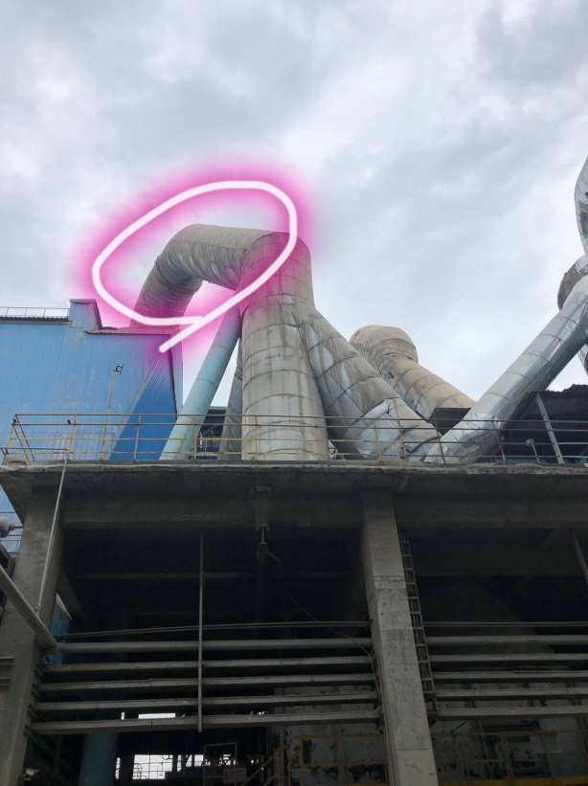
图7.4-2 1#窑窑头布袋除尘器进口图7.4-3 1#窑窑尾布袋除尘器进口
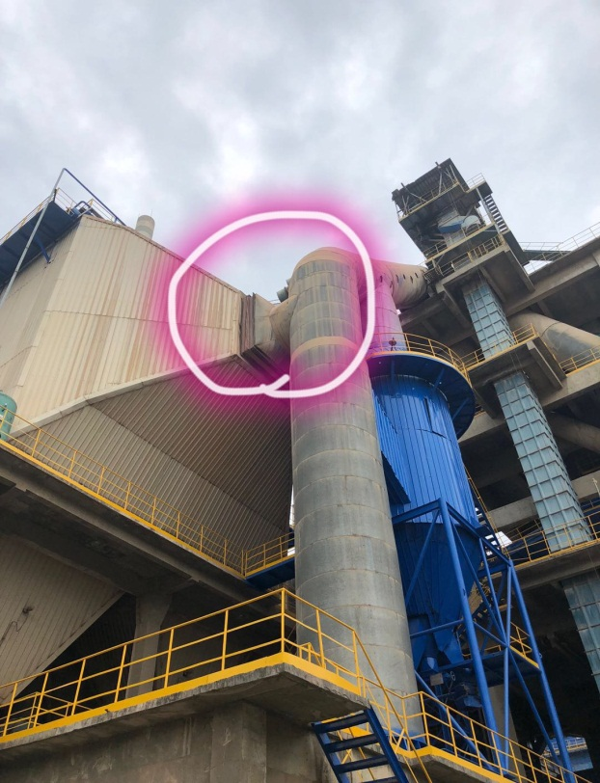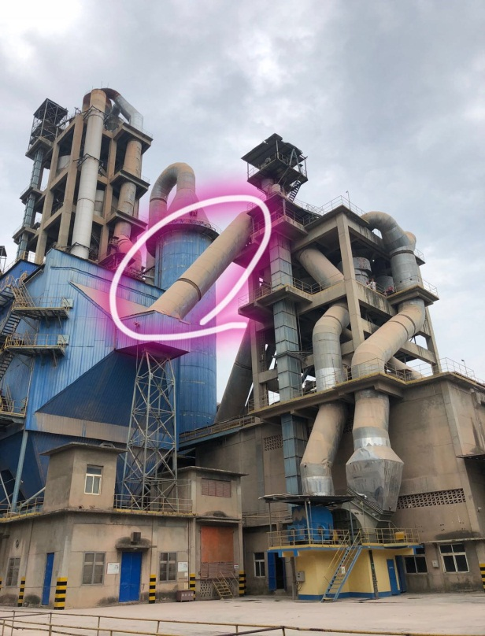
图7.4-42#窑窑头布袋除尘器进口图7.4-52#窑窑尾布袋除尘器进口
有组织排放监测点位，如图7.4-6所示。
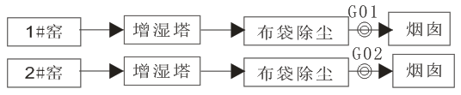
图7.4-6有组织废气验收监测点位图
（2）验收监测因子、频次
有组织废气验收监测因子、频次，详见表7.4-2。
表7.4-2有组织废气验收监测因子、频次表
序号 | 采样点位 |  | 监测项目 | 监测频次
1 | 1#窑除尘器出口（G01） | 脱硝系统正常运行 | 氮氧化物、SO₂、颗粒物 | 采样2天，每天3个样品
 |  | 脱硝系统停喷 | 氮氧化物
2 | 2#窑布袋除尘器出口（G02） | 脱硝系统正常运行 | 氮氧化物、SO₂、颗粒物
 |  | 脱硝系统停喷 | 氮氧化物

7.4.3噪声
1、监测点位
监测点位取噪声超标厂界外最近的居住点毛竹山村、蔡家湾村及枫树桥村，监测点位分布见图7.4-7。
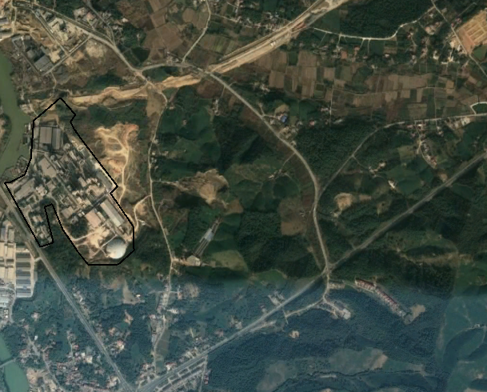
N01
N03
N02
图7.4-7噪声监测点位图
2、验收监测因子、频次
噪声验收监测因子、频次，详见表7.4-3。
表7.4-3噪声验频次表
测点编号 | 测点位置 | 监测项目 | 监测频次
N01 | 毛竹山村 | 环境噪声 | 每天昼夜监测1次，监测2天
N02 | 蔡家湾村
N03 | 枫树桥村

8 质量保证及质量控制

8.1 监测分析方法
本次验收监测的分析方法通过计量认证的国家标准方法。
- 废气
表8.1-1 废气监测分析方法
监测项目 | 监测方法
颗粒物 | 固定污染源排气中颗粒物测定与气态污染物采样方法 GB/T 16157—1996
 | 固定污染源废气低浓度颗粒物的测定重量法HJ 836—2017
NO_{x} | 固定污染源废气氮氧化物的测定定电位电解法HJ 693—2014
SO₂ | 固定污染源废气中二氧化硫的测定定电位电解法 HJ/T 57—2017
Hg | 废气监测分析方法原子荧光分光光度法ZHJZ/JF119-2014
HCl | 环境空气和废气氯化氢的测定离子色谱法HJ 549—2016
H₂S | 亚甲基蓝分光光度法《空气和废气监测分析方法》（第四版增补版）国家环境保护总局（2007年）
HF | 固定污染源废气氟化氢的测定 离子色谱法HJ 688—2013
Tl+Cd+Pb+As | 空气和废气颗粒物中金属元素的测定电感耦合等离子体发射光谱法 HJ777—2015
Be+Cr+Sn+Sb+Cu+Co+Mn+Ni+V | 空气和废气颗粒物中金属元素的测定电感耦合等离子体发射光谱法 HJ777—2015
二噁英 | 环境空气和废气二噁英类的测定同位素稀释高分辨气相色谱-高分辨质谱法 HJ77.2-2008
氨 | 环境空气和废气氨的测定纳氏试剂分光光度法 HJ533—2009
恶臭 | 空气质量恶臭的测定三点比较式臭袋法 GB/T 4675—1993
注：固定源监测按HJ/T397-2007《固定源废气监测技术规范》、无组织监测按HJ/T55-2002《大气污染物无组织排放监测技术导则》执行
- 废水
表8.1-2 废水监测分析方法
监测项目 | 监测方法
pH值 | 便携式pH计法《水和废水监测分析方法》（第四版增补版）国家环境保护总局（2006年）
化学需氧量（COD_{cr}） | 水质化学需氧量的测定重铬酸盐法HJ828-2017
氨氮 | 水质氨氮的测定纳氏试剂分光光度法HJ535-2009
总磷 | 水质总磷的测定钼酸铵分光光度法GB/T11893-1989
汞 | 水质汞、砷、硒、铋和锑的测定原子荧光法HJ 694—2014
铅、镉 | 水质铜、锌、铅、镉的测定原子吸收分光光度法 GB/T 7475—1987
动植物油类 | 水质石油类和动植物油类的测定红外分光光度法HJ637-2012
悬浮物 | 水质悬浮物的测定重量法 GB/T 11901—1989
注：污水监测按HJ/T91-2002《地表水和污水监测技术规范》执行

- 噪声
表8.1-3 噪声监测分析方法
监测项目 | 监测方法
工业企业厂界环境噪声 | 工业企业厂界环境噪声排放标准GB12348-2008

8.2 人员资质
采样监测和实验室内的分析人员均为浙江瑞博思检测科技有限公司的持证在岗工作人员。

8.3 水质监测分析过程中的质量保证和质量控制
水样的采集、运输、保存、实验室分析和数据计算的全过程均按《环境水质监测质量保证手册》（第四版）的要求进行。采样过程中采集一定比例的平行样；实验室分析过程使用标准物质，采用空白试验、平行样测定，交标回收率测定等，并对质控数据分析。

8.4 气体监测分析过程中的质量保证和质量控制
（1）尽量避免被测排放物中共存污染物对分析的交叉干扰。
（2）被测排放物的浓度在仪器量程的有效范围（即30%—70%）。
（3）烟尘采样器在进入现场前对采样器流量计、流速计等进行校核。烟气监测系统（分析）仪器在测试前按监测因子分别用标准气体和流量计对其进行校核（标定），在测试时保证采用流量的准确。

8.5 噪声监测分析过程中的质量保证和质量控制
声级计在测试前后用标准发生器进行校准，测量前后仪器的灵敏度相差不大于0.5dB，若大于0.5dB测试数据无效。

9 验收监测结果

9.1生产工况

9.1.1验收监测期间生产工况记录
2018年5月29日~5月30日、6月1日~6月2日验收监测期间，湖州安吉南方水泥窑协调处置危险废物项目正常生产，生产负荷达到设计负荷75%以上，生产工况符合建设项目竣工环境保护验收监测要求，详见表9.1-1；监测期间安吉南方水泥有限公司正常生产，生产负荷达到设计负荷80%以上，生产工况见表9.1-2。
表9.1-1 监测期间生产工况
建设规模生产能力 | 监测日期 | 实际生产情况 | 生产负荷
日处置200t危险废物 | 5月29日 | 200.94t | 100.47%
 | 5月30日 | 178.00t | 89%
 | 6月1日 | 188.12t | 94.06%
 | 6月2日 | 200.02t | 100.01%
注：年生产时间以300天计
表9.1-2监测期间安吉南方水泥厂生产工况
环评设计工程生产能力 | 监测日期 | 实际生产情况 | 生产负荷
日产5000t水泥 | 5月29日 | 5409t | 108.2%
 | 5月30日 | 5137t | 102.7%
 | 6月1日 | 5407t | 108.1%
 | 6月2日 | 5273t | 105.5%
注：年生产时间以310天计

9.1.2补测期间生产工况记录
2018年9月28日~9月29日补测期间，湖州安吉南方水泥窑协调处置危险废物项目废气补测期间项目停止向水泥窑投料，其余工序正常运行，废水、噪声补测期间项目正常向水泥窑投料；安吉南方水泥有限公司正常生产，生产负荷达到设计负荷80%以上，详见表9.1-3。
表9.1-3补测期间安吉南方水泥厂生产工况
环评设计工程生产能力 | 监测日期 | 实际生产情况 | 生产负荷
日产5000t水泥 | 9月28日 | 4500t | 90.0%
 | 9月29日 | 4869t | 97.4%
日处置200t危险废物 | 9月28日 | 170.21t | 85.11%
 | 9月29日 | 191.02t | 95.51%

9.2 环保设施调试运行效果

9.2.1 废水监测
2018年5月29日~30日废水监测结果详见表9.2-1、表9.2-2。
表9.2-1 处理设施出口废水检测结果单位：mg/L（pH除外）
检测  点位 | 采样  时间 | 频次 | 样品  性状 | pH值 | 化学需  氧量 | 氨氮 | 总磷 | 动植  物油类
生活污水进口 | 05.29 | 第一次 | 无色略浑浊 | 7.85 | 22 | 1.636 | 0.263 | 0.04
 |  | 第二次 |  | 7.92 | 24 | 1.599 | 0.296 | 0.06
 |  | 第三次 |  | 8.45 | 23 | 1.605 | 0.278 | 0.06
 |  | 第四次 |  | 7.86 | 25 | 1.622 | 0.291 | 0.07
 | 日均值 |  | / | 8.02 | 24 | 1.616 | 0.282 | 0.06
 | 05.30 | 第一次 | 无色略浑浊 | 7.66 | 25 | 1.579 | 0.260 | 0.05
 |  | 第二次 |  | 7.83 | 25 | 1.590 | 0.276 | <0.04
 |  | 第三次 |  | 8.52 | 27 | 1.562 | 0.244 | <0.04
 |  | 第四次 |  | 7.66 | 27 | 1.573 | 0.234 | <0.04
 | 日均值 |  | / | 7.92 | 26 | 1.576 | 0.254 | <0.04
标准限值 |  |  | / | 6~9 | 50 | 5 | 0.5 | 1
表9.2-2雨水排放口检测结果单位：mg/L（pH、汞除外）
检测  点位 | 采样  时间 | 频次 | 样品  性状 | pH值 | 化学需氧量 | 氨氮 | 汞  μg/L | 铅 | 镉 | 六价铬
生活污水进口 | 05.29 | 1 | 无色略浑浊 | 8.39 | 8 | 0.050 | <0.04 | 1.95×10⁻³ | 2.55×10⁻⁴ | 0.004
 |  | 2 |  | 8.46 | 9 | 0.047 | <0.04 | 5.66×10⁻³ | 1.64×10⁻³ | 0.006
 |  | 3 |  | 8.59 | 9 | 0.053 | <0.04 | 3.76×10⁻³ | 5.11×10⁻⁴ | 0.004
 |  | 4 |  | 8.31 | 9 | 0.056 | <0.04 | 1.80×10⁻³ | 1.62×10⁻³ | 0.006
 | 日均值 |  | / | 8.44 | 9 | 0.052 | <0.04 | 3.29×10⁻³ | 2.73×10⁻³ | 0.005
 | 05.30 | 1 | 无色略浑浊 | 8.36 | 8 | 0.096 | <0.04 | 3.21×10⁻³ | 7.67×10⁻⁴ | <0.004
 |  | 2 |  | 8.33 | 10 | 0.099 | <0.04 | 7.45×10⁻³ | 3.60×10⁻⁴ | 0.004
 |  | 3 |  | 8.47 | 8 | 0.099 | <0.04 | 5.23×10⁻³ | 4.96×10⁻⁴ | <0.004
 |  | 4 |  | 8.43 | 10 | 0.107 | <0.04 | 4.54×10⁻³ | 7.76×10⁻⁴ | 0.004
 | 日均值 |  | / | 8.40 | 9 | 0.100 | <0.04 | 5.11×10⁻³ | 6.00×10⁻⁴ | <0.004
标准限值 |  |  | / | 6~9 | 100 | 15 | 50 | 1.0 | 1.5 | 0.5
由表9.2-1、9.2-2可得，企业废水排放达标情况如下：
（1）企业废水排放口中化学需氧量、pH值、氨氮、总磷及动植物油浓度均符合《城镇污水处理厂污染物排放标准》（GB18918-2002）中的一级A标准。
（2）企业雨水排放口中化学需氧量、pH值、氨氮、Hg、Pb、Cd及六价铬浓度均符合《污水综合排放标准》（GB8978-1996）中的一级标准。

9.2.2 废气监测
1、有组织排放
（1）1#、2#线窑尾出口废气检测结果见表9.2-3。
表9.2-3 1#、2#线窑尾出口废气检测结果
监测点位 | 单位 | 1#线窑尾出口 |  | 2#线窑尾出口 |  | 排放限制
监测时间 |  | 06.01 | 06.02 | 05.29 | 05.30
基本烟气数据检测
标干流量 | Nm³/h | 259339 | 259054 | 241571 | 225952 | /
颗粒物浓度 | mg/Nm³ | 5.6 | 4.0 | 4.3 | 4.8 | /
颗粒物浓度（折算） | mg/Nm³ | 5.2 | 3.7 | 4.0 | 3.8 | 20
颗粒物浓度排放速率 | kg/h | 1.45 | 1.04 | 1.22 | 1.08 | /
二氧化硫浓度 | mg/Nm³ | 14 | 14 | 6 | 19 | /
二氧化硫浓度（折算） | mg/Nm³ | 13 | 13 | 6 | 15 | 100
二氧化硫排放速率 | kg/h | 3.71 | 3.72 | 1.53 | 4.37 | /
氮氧化物浓度 | mg/Nm³ | 256 | 272 | 276 | 317 | /
氮氧化物浓度（折算） | mg/Nm³ | 239 | 251 | 251 | 252 | 320
氮氧化物排放速率 | kg/h | 66.4 | 70.4 | 66.7 | 71.6 | /
氯化氢浓度 | mg/Nm³ | 0.34 | <0.20 | <0.20 | 0.27 | 10
氯化氢排放速率 | kg/h | 8.51×10⁻² | 4.39×10⁻² | 3.46×10⁻² | 6.02×10⁻² | /
氟化氢浓度 | mg/Nm³ | 0.32 | 0.21 | <0.03 | <0.03 | 1
氟化氢排放速率 | kg/h | 8.22×10⁻² | 5.35×10⁻² | 3.62×10⁻³ | 3.39×10⁻³ | /
重金属检测
标干流量 | Nm³/h | 249071 | 261733 | 242398 | 242398 | /
镉及其化合物浓度 | mg/Nm³ | 1.3×10⁻³ | 1.3×10⁻³ | <8×10⁻⁴ | <8×10⁻⁴ | /
镉及其化合物排放  速率 | kg/h | 3.24×10⁻⁴ | 3.41×10⁻⁴ | 9.70×10⁻⁵ | 9.70×10⁻⁵ | /
铅及其化合物浓度 | mg/Nm³ | <2×10⁻³ | <2×10⁻³ | 3.7×10⁻² | 3.7×10⁻² | /
铅及其化合物  排放速率 | kg/h | 2.49×10⁻⁴ | 2.62×10⁻⁴ | 9.30×10⁻³ | 9.30×10⁻³ | /
铬及其化合物浓度 | mg/Nm³ | <4×10⁻³ | <4×10⁻³ | <4×10⁻³ | <4×10⁻³
铬及其化合物排放  速率 | kg/h | 4.98×10⁻⁴ | 5.23×10⁻⁴ | 4.85×10⁻⁴ | 4.85×10⁻⁴ | /
砷及其化合物浓度 | mg/Nm³ | <9×10⁻⁴ | <9×10⁻⁴ | <9×10⁻⁴ | <9×10⁻⁴ | /
砷及其化合物  排放速率 | kg/h | 1.12×10⁻⁴ | 1.18×10⁻⁴ | 1.09×10⁻⁴ | 1.09×10⁻⁴ | /
铍及其化合物浓度 | mg/Nm³ | <2×10⁻³ | <2×10⁻³ | <2×10⁻³ | <2×10⁻³ | /
铍及其化合物  排放速率 | kg/h | 2.49×10⁻⁴ | 2.62×10⁻⁴ | 2.42×10⁻⁴ | 2.42×10⁻⁴ | /
锡及其化合物浓度 | mg/Nm³ | <2×10⁻³ | <2×10⁻³ | <2×10⁻³ | <2×10⁻³ | /
锡及其化合物  排放速率 | kg/h | 2.49×10⁻⁴ | 2.62×10⁻⁴ | 2.42×10⁻⁴ | 2.42×10⁻⁴ | /
锑及其化合物浓度 | mg/Nm³ | <8×10⁻⁴ | <8×10⁻⁴ | <8×10⁻⁴ | <8×10⁻⁴ | /
锑及其化合物  排放速率 | kg/h | 9.96×10⁻⁵ | 1.05×10⁻⁴ | 9.70×10⁻⁵ | 9.70×10⁻⁵ | /
铜及其化合物浓度 | mg/Nm³ | 1.6×10⁻³ | 2.4×10⁻³ | <9×10⁻⁴ | <9×10⁻⁴ | /
铜及其化合物平均浓度 | kg/h | 4.65×10⁻⁴ | 6.89×10⁻⁴ | 1.09×10⁻⁴ | 1.09×10⁻⁴ | /
钴及其化合物浓度 | mg/Nm³ | <2×10⁻³ | <2×10⁻³ | <2×10⁻³ | <2×10⁻³ | /
钴及其化合物  排放速率 | kg/h | 2.49×10⁻⁴ | 2.62×10⁻⁴ | 2.42×10⁻⁴ | 2.42×10⁻⁴ | /
锰及其化合物浓度 | mg/Nm³ | <2×10⁻³ | <2×10⁻³ | 1.82×10⁻³ | 1.82×10⁻³ | /
锰及其化合物  排放速率 | kg/h | 2.49×10⁻⁴ | 2.62×10⁻⁴ | 4.84×10⁻⁴ | 4.84×10⁻⁴ | /
镍及其化合物浓度 | mg/Nm³ | <9×10⁻⁴ | <9×10⁻⁴ | <9×10⁻⁴ | <9×10⁻⁴ | /
镍及其化合物  排放速率 | kg/h | 1.12×10⁻⁴ | 1.18×10⁻⁴ | 1.09×10⁻⁴ | 1.09×10⁻ | /
钒及其化合物浓度 | mg/Nm³ | <7×10⁻⁴ | <7×10⁻⁴ | <7×10⁻⁴ | <7×10⁻⁴ | /
钒及其化合物  排放速率 | kg/h | 8.72×10⁻⁵ | 9.16×10⁻⁵ | 8.48×10⁻⁵ | 8.48×10⁻⁵ | /
汞及其化合物浓度 | mg/Nm³ | 2.07×10⁻⁵ | 2.11×10⁻⁵ | 1.13×10⁻⁵ | 1.13×10⁻⁵ | /
汞及其化合物浓度（折算） | mg/Nm³ | 1.94×10⁻⁵ | 1.95×10⁻⁵ | 1.03×10⁻⁵ | 1.03×10⁻⁵ | 0.05
汞及其化合物排放  速率 | kg/h | 5.16×10⁻⁶ | 5.54×10⁻⁶ | 2.75×10⁻⁶ | 2.75×10⁻⁶ | /
铊、二噁英检测
监测时间 |  | 05.29 | 05.30 | 05.29 | 05.30
标干流量 | Nm³/h | 241297 | 222708 | 250685
铊*及其化合物浓度 | mg/Nm³ | 3.05×10⁻³ | 2.42×10⁻³ | 7.64×10⁻⁴ | 1.64×10⁻⁴ | /
铊*及其化合物  排放速率 | kg/h | 7.37×10⁻⁴ | 5.39×10⁻⁴ | 1.92×10⁻⁴ | 4.65×10⁻⁵ | /
Tl+Cd+Pb+As | mg/Nm³ | 5.79×10⁻³ | 5.17×10⁻³ | 3.86×10⁻² | 3.80×10⁻² | 1.0
Be+Cr+Sn+Sb+Cu+Co+Mn+Ni+V | mg/Nm³ | 9.10×10⁻³ | 9.8-×10⁻³ | 8.47×10⁻³ | 8.65×10⁻³ | 0.5
二噁英*（I-TEQ）浓度 | ng/m³ | 0.052 | 0.061 | 0.086 | 0.093 | /
二噁英*（I-TEQ）浓度（折算） | ng/m³ | 0.046 | 0.056 | 0.077 | 0.080 | 0.1
二噁英*（I-TEQ）排放速率 | kg/h | 1.26×10⁻² | 1.30×10⁻² | 2.15×10⁻² | 2.15×10⁻² | /
注：1、根据《水泥工业大气污染控制标准》（GB4915-2013）要求，对实测大气污染物排放浓度按公式换算为基准含量状态下的基准排放浓度，并以此作为判定达标排放的依据。
2、单次监测标干流量、氧含量、各因子实测排放浓度、排放速率详见附件3。
由上表可得，企业1#、2#生产线窑尾出口颗粒物、SO₂、NO_{X}的排放浓度均符合《水泥工业大气污染物排放标准》（GB4915-2013）中表2规定的排放限值，氯化氢、氟化氢（HF）、汞及其化合物（以Hg计）、Tl+Cd+Pb+As、Be+Cr+Sn+Sb+Cu+Co+Mn+Ni+V、二噁英的排放浓度均符合《水泥窑协同处置固体废物污染控制标准》（GB30485-2013）中表1规定的最高排放限值。
（2）液态废物车间除臭设施出口废气检测结果检测结果见表9.2-4；
表9.2-4 液态废物车间除臭设施出口废气检测结果
监测点位 | 单位 | 液态废物车间除臭设施 |  | 排放限制
监测时间 |  | 05.29 | 05.30
标干流量 | Nm³/h | 3965 | 4004 | /
氨气浓度 | mg/Nm³ | 0.31 | 0.35 | /
氨气排放速率 | kg/h | 1.24×10⁻³ | 1.43×10⁻³ | 4.9
硫化氢浓度 | mg/Nm³ | 0.033 | 0.033 | /
硫化氢排放速率 | kg/h | 1.32×10⁻⁴ | 1.32×10⁻⁴ | 0.33
臭气浓度 | 无量纲 | 1597 | 1597 | 2000
注：表中各因子排放浓度、排放速率均为同周期3次数据平均值。
监测原始数据见附件3。
由上表可得，企业液态废物车间除臭设施出口氨气、硫化氢的排放速率及臭气排放浓度均符合《恶臭污染物排放标准》（GB14554-93）中的二级标准。
（3）非挥发性非挥发性固态废物车间1#、2#除臭设施进出口废气监测结果见表9.2-5。
表9.2-5 非挥发性固态废物车间1#、2#除臭设施进出口废气监测结果
监测点位 | 监测时间 |  | 标干  流量 | 氨气  浓度 | 氨气  排放速率 | 硫化氢浓度 | 硫化氢  排放速率 | 臭气  浓度
单位 |  |  | Nm³/h | mg/Nm³ | kg/h | mg/Nm³ | kg/h | 无量纲
1#除臭设施 | 05.29 | 进口 | 6982 | 1.19 | 8.33×10⁻³ | 0.045 | 3.12×10⁻⁴ | 666
 |  | 出口 | 6698 | 1.07 | 7.15×10⁻³ | 0.041 | 2.75×10⁻⁴ | 133
 | 05.30 | 进口 | 6981 | 1.17 | 8.21×10⁻³ | 0.047 | 3.23×10⁻⁴ | 612
 |  | 出口 | 7130 | 1.13 | 8.06×10⁻³ | 0.041 | 2.95×10⁻⁴ | 145
2#除臭设施 | 05.29 | 进口 | 8886 | 0.76 | 6.68×10⁻³ | 0.055 | 4.946×10⁻⁴ | 162
 |  | 出口 | 9777 | 0.60 | 5.83×10⁻³ | 0.050 | 4.92×10⁻⁴ | 64
 | 05.30 | 进口 | 9090 | 0.83 | 7.55×10⁻³ | 0.056 | 5.06×10⁻⁴ | 192
 |  | 出口 | 10735 | 0.68 | 7.26×10⁻³ | 0.051 | 5.48×10⁻⁴ | 60
排放限制 |  |  | / | / | 4.9 | / | 0.33 | 2000
注：表中各因子排放浓度、排放速率均为同周期3次数据平均值。
监测原始数据见附件3。
由上表可得，企业非挥发性固废车间1#、2#进料设施活性炭吸附除臭设施出口氨、硫化氢的排放速率及臭气排放浓度均符合《恶臭污染物排放标准》（GB14554-93）中的二级标准。
（4）布袋除尘器废气检测结果见表9.2-6。

表9.2-6 布袋除尘器废气检测结果
监测点位 | 监测时间 |  | 标干流量  Nm³/h | 颗粒物浓度  mg/Nm³ | 颗粒物排放速率kg/h
破碎机除尘器出口 | 06.01 |  | 5505 | 1.3 | 7.16×10⁻³
 | 06.02 |  | 5588 | 1.8 | 1.01×10⁻²
2#进料口除尘器出口 | 05.29 |  | 3422 | 1.3 | 4.35×10⁻³
 | 05.30 |  | 2800 | 1.1 | 3.20×10⁻³
2#窑进料转运站除尘器 | 05.29 | 进口 | 4986 | 34.0 | 1.71×10⁻¹
 |  | 出口 | 5458 | 1.8 | 9.63×10⁻³
 | 05.30 | 进口 | 4593 | 19.5 | 8.97×10⁻²
 |  | 出口 | 5607 | 1.5 | 8.35×10⁻³
1#窑进料转运站除尘器1 | 05.29 | 进口 | 5046 | 504 | 2.55
 |  | 出口 | 5861 | 2.5 | 4.35×10⁻³
 | 05.30 | 进口 | 5103 | 361 | 1.84
 |  | 出口 | 5931 | 1.8 | 1.06×10⁻²
1#窑进料转运站除尘器2 | 06.01 | 进口 | 4098 | 735 | 3.00
 |  | 出口 | 4562 | 2.3 | 1.04×10⁻²
 | 06.02 | 进口 | 4167 | 542 | 2.26
 |  | 出口 | 4720 | 1.8 | 8.50×10⁻³
排放限制 |  |  | / | 10 | /
注：表中各因子排放浓度、排放速率均为同周期3次数据平均值。
监测原始数据见附件3。
由上表可得，企业非挥发性非挥发性固态废物车间破碎机除尘器出口、非挥发性固废车间1#、2#进料口除尘器出口、1#窑1号、2号进料转运站除尘器出口、2#窑进料转运站除尘器出口颗粒物排放浓度均符合《水泥工业大气污染物排放标准》（GB4915-2013）中表2规定的排放限值。
2、无组织废气
2018年5月29日~5月30日气象参数同步测定情况见表9.2-7。
表9.2-7 采样期间气象参数同步测定情况
采样日期 | 采样时间 | 风向 | 风速（m/s） | 气温（℃） | 气压（kPa） | 天气状况
05.29 | 10：30~11：30 | 西北 | 1.8 | 26.7 | 100.93 | 晴
 | 12：00~13：00 | 北 | 1.5 | 29.8 | 100.71 | 晴
 | 15：00~16：00 | 东北 | 1.8 | 32.3 | 100.80 | 晴
 | 18：00~19：00 | 东北 | 2.1 | 32.0 | 100.78 | 晴
05.30 | 10：30~11：30 | 北 | 2.1 | 31.1 | 100.91 | 晴
 | 12：00~13：00 | 西北 | 1.9 | 31.3 | 100.92 | 晴
 | 15：00~16：00 | 北 | 2.0 | 30.2 | 100.94 | 晴
 | 18：00~19：00 | 东北 | 2.0 | 29.7 | 100.82 | 晴
无组织排放监测结果详见表9.2-8。
表9.2-8厂界无组织废气检测结果
采样时间 | 采样点位 | 检测次数 | 总悬浮颗粒物  （mg/m³） | 氨气（mg/m³） | 硫化氢（mg/m³） | 臭气  浓度
05.29 | 厂界东 | 第一次 | 0.184 | 0.04 | 0..010 | <10
 |  | 第二次 | 0.112 | 0.05 | 0.011 | <10
 |  | 第三次 | 0.112 | 0.06 | 0.009 | <10
 |  | 第四次 | 0.243 | 0.05 | 0.010 | <10
 | 厂界北 | 第一次 | 0.312 | 0.05 | 0.014 | 18
 |  | 第二次 | 0.260 | 0.06 | 0.016 | 12
 |  | 第三次 | 0.375 | 0.05 | 0.015 | <10
 |  | 第四次 | 0.150 | 0.05 | 0.014 | 12
 | 厂界西 | 第一次 | 0.349 | 0.05 | 0.008 | <10
 |  | 第二次 | 0.353 | 0.07 | 0.015 | <10
 |  | 第三次 | 0.356 | 0.08 | 0.013 | <10
 |  | 第四次 | 0.187 | 0.04 | 0.011 | <10
 | 厂界南 | 第一次 | 0.294 | 0.04 | 0.013 | <10
 |  | 第二次 | 0.298 | 0.05 | 0.014 | <10
 |  | 第三次 | 0.337 | 0.06 | 0.011 | <10
 |  | 第四次 | 0.337 | 0.06 | 0.013 | <10
05.30 | 厂界东 | 第一次 | 0.224 | 0.09 | 0.016 | <10
 |  | 第二次 | 0.187 | 0.07 | 0.016 | <10
 |  | 第三次 | 0.279 | 0.07 | 0.014 | <10
 |  | 第四次 | 0.279 | 0.08 | 0.016 | <10
 | 厂界北 | 第一次 | 0.261 | 0.08 | 0.015 | 10
 |  | 第二次 | 0.392 | 0.08 | 0.012 | 17
 |  | 第三次 | 0.316 | 0.09 | 0.015 | 13
 |  | 第四次 | 0.371 | 0.09 | 0.014 | 13
 | 厂界西 | 第一次 | 0.205 | 0.07 | 0.017 | <10
 |  | 第二次 | 0.261 | 0.10 | 0.017 | <10
 |  | 第三次 | 0.391 | 0.09 | 0.018 | <10
 |  | 第四次 | 0.260 | 0.10 | 0.016 | <10
 | 厂界南 | 第一次 | 0.410 | 0.10 | 0.016 | <10
 |  | 第二次 | 0.373 | 0.08 | 0.016 | <10
 |  | 第三次 | 0.149 | 0.09 | 0.017 | <10
 |  | 第四次 | 0.204 | 0.09 | 0.015 | <10
排放限值 |  |  | 0.5 | 1.5 | 0.06 | 20
由上表可知，企业厂界无组织排放监控点颗粒物排放浓度符合水泥工业大气污染物排放标准》（GB4915-2013）表3规定的限值，氨气、硫化氢及臭气排放浓度均符合《恶臭污染物排放标准》（GB14554-93）中的厂界标准。

9.2.3 厂界噪声
噪声监测结果，详见表9.2-9。
表9.2-9噪声检测结果（L_{eq}）
检测日期 | 测试点位 | 昼间dB（A） |  | 标准限值 | 夜间dB（A） |  | 标准限值
 |  | 检测时间 | L_{eq} | L_{eq} | 检测时间 | L_{eq} | L_{eq}
05.29 | 厂界东 | 16：25 | 68.4 | 60 | 22：05 | 58.5 | 50
 | 厂界南 | 17：34 | 61.9 | 60 | 22：13 | 57.2 | 50
 | 厂界西 | 17：22 | 64.9 | 70 | 22：27 | 53.3 | 55
 | 厂界北 | 17：09 | 65.4 | 60 | 22：19 | 63.0 | 50
05.30 | 厂界东 | 15：58 | 68.1 | 60 | 22：57 | 57.7 | 50
 | 厂界南 | 16：13 | 63.2 | 60 | 23：07 | 57.6 | 50
 | 厂界西 | 16：33 | 64.7 | 70 | 23：19 | 53.3 | 55
 | 厂界北 | 16：48 | 65.9 | 60 | 23：13 | 62.3 | 50
由上表可得，厂界东昼、夜间监测值均超过《工业企业厂界环境噪声排放标准》（GB12348-2008）中的2类区标准。东厂界昼间最大超标8.4dB，夜间最大超标8.5dB，超标原因主要系安吉南方水泥厂现有生产设备噪声影响，噪声超标厂界外为山坡，最近的居民点（枫树桥）离厂界约780m。
厂界南昼、夜间监测值均超过《工业企业厂界环境噪声排放标准》（GB12348-2008）中的2类区标准。南厂界昼间最大超标3.2dB，夜间最大超标7.6dB，超标原因主要系马良线公路影响，噪声超标厂界外为公路，最近的居民点（蔡家湾）离厂界约490m。
厂界西昼、夜噪声符合《工业企业厂界环境噪声排放标准》（GB12348-2008）中的4类区标准。
厂界北昼、夜间监测值均超过《工业企业厂界环境噪声排放标准》（GB12348-2008）中的2类区标准。北厂界昼间最大超标5.9dB，夜间最大超标13dB，超标原因主要系安吉南方现有生产设备噪声影响，噪声超标厂界外为山坡，最近的居民点（毛竹山）离厂界约470m。

9.3 补测数据
1、废水
2018年9月28日~9月29日废水监测结果详见表9.3-1、9.3-2。
由表9.3-2可得，企业废水排放口中化学需氧量、pH值、氨氮、总磷、悬浮物及动植物油浓度均符合《城镇污水处理厂污染物排放标准》（GB18918-2002）中的一级A标准。
表9.3-1生活污水进口检测结果单位：mg/L（pH除外）
检测  点位 | 采样  时间 | 频次 | 样品  性状 | pH值 | 化学需  氧量 | 氨氮 | 总磷 | 动植  物油类 | 悬浮物
生活污水进口 | 09.28 | 第一次 | 淡黄色浑浊 | 7.21 | 356 | 27.76 | 7.08 | 6.12 | 216
 |  | 第二次 |  | 7.15 | 365 | 26.97 | 7.01 | 5.56 | 219
 |  | 第三次 |  | 7.25 | 361 | 27.19 | 6.96 | 4.64 | 219
 |  | 第四次 |  | 7.36 | 367 | 26.76 | 7.13 | 5.33 | 211
 | 日均值 |  | / | 7.24 | 362 | 27.17 | 7.05 | 5.41 | 216
 | 09.29 | 第一次 | 淡黄色浑浊 | 7.33 | 374 | 26.61 | 6.68 | 5.23 | 214
 |  | 第二次 |  | 7.29 | 371 | 25.11 | 6.80 | 5.57 | 215
 |  | 第三次 |  | 7.29 | 364 | 24.83 | 6.76 | 5.74 | 212
 |  | 第四次 |  | 7.34 | 376 | 25.33 | 6.66 | 5.78 | 216
 | 日均值 |  | / | 7.31 | 371 | 25.47 | 6.73 | 5.58 | 214
表9.3-2处理设施出口检测结果单位：mg/L（pH除外）
检测  点位 | 采样  时间 | 频次 | 样品  性状 | pH值 | 化学需  氧量 | 氨氮 | 总磷 | 动植  物油类 | 悬浮物
生活污水进口 | 09.28 | 第一次 | 无色略浑浊 | 7.94 | 24.0 | 1.622 | 0.383 | 0.20 | 8
 |  | 第二次 |  | 7.87 | 24.0 | 1.580 | 0.369 | 0.13 | 6
 |  | 第三次 |  | 7.66 | 25.0 | 1.607 | 0.377 | 0.12 | 6
 |  | 第四次 |  | 7.84 | 22.0 | 1.596 | 0.379 | 0.14 | 6
 | 日均值 |  | / | 7.83 | 23.8 | 1.601 | 0.377 | 0.15 | 7
 | 09.29 | 第一次 | 无色略浑浊 | 7.73 | 23.0 | 1.633 | 0.356 | 0.06 | 6
 |  | 第二次 |  | 7.79 | 25.0 | 1.616 | 0.350 | 0.08 | 7
 |  | 第三次 |  | 7.85 | 26.0 | 1.630 | 0.359 | 0.07 | 6
 |  | 第四次 |  | 7.93 | 26.0 | 1.607 | 0.352 | 0.05 | 8
 | 日均值 |  | / | 7.83 | 25 | 1.622 | 0.354 | 0.065 | 7
排放限值 |  |  | / | 6~9 | 50 | 5 | 0.5 | 1 | 10
2、废气
1#窑尾出口废气检测结果见表9.3-3，2#窑尾出口废气检测结果见表9.3-4。
表9.3-31#线窑窑尾废气检测结果
监测时间 | 单位 | 09.28 |  | 9.29 |  | 排放限值
运行情况 |  | 喷氨 | 停喷 | 喷氨 | 停喷
标干流量 | Nm³/h | 220149 | 207356 | 209370 | 205406 | /
颗粒物平均浓度 | mg/Nm³ | 2.6 | / | 2.6 | / | /
颗粒物平均浓度  (折算) | mg/Nm³ | 2.7 | / | 2.7 | / | 20
颗粒物平均排放速率 | kg/h | 0.566 | / | 0.550 | / | /
二氧化硫平均浓度 | mg/Nm³ | 17 | / | 11 | / | /
二氧化硫平均浓度  （折算） | mg/Nm³ | 17 | / | 12 | / | 100
二氧化硫  平均排放速率 | kg/h | 3.67 | / | 2.30 | / | /
氮氧化物平均浓度 | mg/Nm³ | 235 | 645 | 242 | 633 | /
氮氧化物去除效率 | % | 63.5 |  | 61.8 |  | /
氮氧化物平均浓度  （折算） | mg/Nm³ | 235 | 649 | 260 | 545 | 320
氮氧化物  平均排放速率 | kg/h | 51.8 | 134 | 50.6 | 130 | /
注：1、根据《水泥工业大气污染控制标准》（GB4915-2013）要求，对实测大气污染物排放浓度按公式换算为基准含量状态下的基准排放浓度，并以此作为判定达标排放的依据。
2、单次监测标干流量、氧含量、各因子实测排放浓度、排放速率详见附件4。
表9.3-42#线窑窑尾废气检测结果
监测时间 | 单位 | 09.28 |  | 09.29 |  | 排放限值
运行情况 |  | 喷氨 | 停喷 | 喷氨 | 停喷
标干流量 | Nm³/h | 204283 | 207356 | 236048 | 203628 | /
颗粒物平均浓度 | mg/Nm³ | 3.5 | / | 3.0 | / | /
颗粒物平均浓度  （折算） | mg/Nm³ | 2.9 | / | 2.8 | / | 20
颗粒物浓度排放速率 | kg/h | 0.722 | / | 0.701 | / | /
二氧化硫浓度 | mg/Nm³ | 22 | / | 42 | / | /
二氧化硫浓度  （折算） | mg/Nm³ | 19 | / | 39 | / | 100
二氧化硫排放速率 | kg/h | 4.49 | / | 10.0 | / | /
氮氧化物浓度 | mg/Nm³ | 296 | 1040 | 216 | 1004 | /
氮氧化物去除效率 | % | 71.5 |  | 78.5 |  | /
氮氧化物浓度  （折算） | mg/Nm³ | 260 | 843 | 181 | 917 | 320
氮氧化物排放速率 | kg/h | 60.5 | 212 | 51.1 | 205 | /
注：1、根据《水泥工业大气污染控制标准》（GB4915-2013）要求，对实测大气污染物排放浓度按公式换算为基准含量状态下的基准排放浓度，并以此作为判定达标排放的依据。
2、单次监测标干流量、氧含量、各因子实测排放浓度、排放速率详见附件4。
由表9.3-3、9.3-4可得，在本项目未向水泥窑投料时，1#、2#窑窑尾出口氮氧化物、SO₂及颗粒物的排放浓度均符合《水泥工业大气污染物排放标准》（GB4915-2013）表2中大气污染物排放限值要求。
3、最近噪声敏感点噪声
最近噪声敏感点监测结果，详见表9.3-5。
表9.3-5噪声检测结果（L_{eq}）
检测日期 | 测试点位 | 昼间dB（A） |  | 标准限值 | 夜间dB（A） |  | 标准限值
 |  | 检测时间 | L_{eq} | L_{eq} | 检测时间 | L_{eq} | L_{eq}
09.28 | 毛山竹村 | 13：02 | 49.2 | 55 | 22：02 | 39.7 | 45
 | 枫树桥村 | 13：17 | 45.0 | 55 | 22：20 | 40.3 | 45
 | 蔡家湾村 | 13：34 | 49.5 | 55 | 22：40 | 40.2 | 45
09.29 | 毛山竹村 | 09：47 | 49.6 | 55 | 22：04 | 40.1 | 45
 | 枫树桥村 | 10：15 | 45.9 | 55 | 22：23 | 39.8 | 45
 | 蔡家湾村 | 10：39 | 49.6 | 55 | 22：43 | 41.1 | 45
由上表可知，毛竹山村、蔡家湾村及枫树桥村昼夜噪声符合《声环境质量标准》（GB3096-2008）表1中的1类环境噪声限值，故距离噪声超标厂界最近的敏感点基本不受本项目噪声影响。

9.4 环保设施处理效率监测结果

9.4.1废气治理设施处理效率
1、非挥发性非挥发性固态废物车间1#进料口除臭设施
表9.4-1 非挥发性非挥发性固态废物车间1#、2#进料口除臭设施去除效率
监测点位 | 时间 | 氨气去除率（%） | 硫化氢去除率  （%） | 臭气浓度去除率  （%）
非挥发性非挥发性固态废物车间1#进料口除臭设施 | 2018.05.29 | 10.1 | 8.9 | 80.0
 | 2018.05.30 | 3.4 | 12.8 | 76.3
非挥发性非挥发性固态废物车间2#进料口除臭设施 | 2018.05.29 | 21.1 | 9.1 | 60.5
 | 2018.05.30 | 18.1 | 8.9 | 68.8
由上表可知，非挥发性非挥发性固态废物车间1#、2#进料口活性炭除臭设施氨气和硫化氢的去除率低于50%；经数据分析，除臭设施进口氨气、硫化氢的浓度已远低于《恶臭污染物排放标准》（GB14554-93）中的二级标准，可能是因为进口浓度过低，导致除臭设施去除效率低；臭气的去除率均达到50%以上，活性炭除臭系统达到良好的运行效果，满足标准、环境影响报告书及其审批部门审批决定或设计指标。
2、转运站除尘器
表9.4-2 转运站除尘器去除效率
时间 | 颗粒物去除率
 | 1#1号转运站 | 1#2号转运站 | 2#转运站
2018.05.29 | 99.5% | 99.7% | 94.7%
2018.05.30 | 99.5% | 99.7% | 92.3%
由上表可知，1#窑1号转运站、1#窑2号转运站和2#窑转运站配套的布袋除尘器去除效率均达到90%以上，布袋除尘器达到良好的运行效果满足标准、环境影响报告书及其审批部门审批决定或设计指标。
3、SNCR脱硝系统
表9.4-3 SNCR脱硝系统去除效率
监测点位 | 时间 | NO_{x}去除率（%）
1#窑脱硝系统 | 2018.09.28 | 63.5
 | 2018.09.29 | 61.8
2#窑脱硝系统 | 2018.09.28 | 71.5
 | 2018.09.29 | 78.5
由上表可知，SNCR脱硝系统NO_{x}去除率均高于环评要求的60%，SNCR脱硝系统达到良好的运行效果，满足相关要求。

9.4.2 废水治理设施处理效率
表9.4-4污水处理站去除效率
监测点位 | 时间 | COD_{Cr}  去除率 | NH₃-N  去除率 | 总磷  去除率 | 动植物油  去除率 | 悬浮物  去除率
污水处理站 | 09.28 | 93.4% | 94.1% | 94.7% | 97.2% | 97.0%
 | 09.29 | 93.3% | 93.6% | 94.7% | 99.0% | 96.7%
由上表可知，污水处理站COD_{Cr}、NH₃-N、总磷、动植物油及悬浮物去除率均高于90%，污水处理站达到良好的运行效果，满足标准、环境影响报告表及其审批部门审批决定或设计指标。

9.4.3 性能测试报告
企业安吉美欣达再生资源开发有限公司委托谱尼测试集团江苏检测有限公司对水泥窑协同处置进行性能测试（性能测试报告详见附件5），二氯苯焚毁去除率达到99.9999%，符合《水泥窑协同处置固体废物污染控制标准GB30485-2013》和《水泥窑协同处置固体废物环境保护技术规范HJ662-2013》标准的规定要求。

9.5污染物排放总量
污染物排放总量统计情况，详见表9.5-1。
表9.5-1 总量控制污染物排放统计表
类别 | 指标名称 | 总量控制指标 | 统计排放量 | 总量符合情况
废水 | NH₃-N | 0.009t/a | 0.003kg/a | 符合
 | COD_{Cr} | 0.086t/a | 0.042t/a | 符合
废气 | 粉尘 | 84.66t/a | 15.61t/a | 符合
 | SO₂ | 211.67t/a | 43.65t/a | 符合
 | NO_{X} | 1148.76t/a | 893.90t/a | 符合
重金属 | Hg | 10.71kg/a | 0.05kg/a | 符合
 | Pb | 13.71kg/a | 5.73kg/a | 符合
 | Cr | 107.14kg/a | 7.17kg/a | 符合
 | Ni | 107.14kg/a | 1.61kg/a | 符合
注：1、生活污水排放量根据现有职工人数及环评产污系数计算（5.71t/d、1713t/a）；
2、废气排放量根据监测数据标干流量计算（1.06×10⁷m³/d，3.19×10⁹m³/a）
3、排放浓度以实际排放浓度计算；
4、年产时间以300天计。

9.6 对安吉南方水泥厂废气主要污染物排放总量影响
本项目对安吉南方水泥厂废气主要污染物总量排放影响详见表9.6-1.
表9.6-1 安吉南方水泥厂废气排放总量表
类别 | 指标名称 | 总量控制指标 | 统计排放量（t/a）
 |  |  | 停止投料 | 正常投料
废气 | 工业粉尘 | 483.6t/a | 10.1 | 16.1
 | SO₂ | 227.9t/a | 80.7 | 45.1
 | NO_{X} | 1725.1t/a | 852.6 | 923.7
注：1、废气排放量根据监测数据标干流量计算（1.21×10⁷m³/d，3.75×10⁹m³/a）
2、排放浓度以实际排放浓度计算；
3、年产时间以310天计。
由上表可得，本项目正常投料时安吉南方水泥厂工业粉尘、SO₂、NO_{X}排放总量与停止投料时无较大差异；本项目对安吉南方水泥废气主要污染物粉尘、二氧化硫、氮氧化物的总量排放无影响。

10 环境管理及环保要求落实情况

10.1 环境管理情况

10.1.1 环境影响评价和“三同时”制度执行情况
湖州安吉南方水泥窑协同处置危险废物项目执行了环境影响评价制度，环保审批手续齐全。项目环保设施基本做到与主体工程同时设计、同时施工、同时投入使用。试生产期间配套环保设施运行基本正常。

10.1.2 环保设施的运行维护情况
针对项目废水处理系统，各废气处理系统及固废储存场所等环保设施的运行，公司制订了相应的操作规程，日常按操作规程进行运行和维护，台帐记录基本齐全。

10.2 环评批复落实情况
本项目环评批复意见落实情况，详见表10.2-1。
表10.2-1 环评批复意见落实情况表
类别 | 环评批复要求 | 实际落实情况
废水污染防治 | 加强废水污染防治。实行雨污分流，生活污水经化粪池、隔油池预处理后纳入安吉南方水泥有限公司现有的污水处理设施集中处理。车间地面冲洗废水、进料设施清洗废水、初期雨水掺入污泥入窑焚烧，不外排。 | 已落实。项目实行雨污分流收集处理；雨水经雨水管道收集后排入西苕溪；职工生活污水经自建化粪池、隔油池处理后进入安吉南方水泥改造后的综合污水处理设施达到《城镇污水处理厂污染物排放标准》（GB18918-2002）中的一级A标准后排入西苕溪；初期雨水先通过雨水收集系统收集在厂区内的初期雨水池内，最终掺入污泥入窑焚烧
废气污染防治 | 加强废气污染防治。在飞灰库上方设置布袋除尘，窑尾废气处理后经现有排放筒排放，外排废气须达到GB30485-2013《水泥窑协同处置固体废物污染控制标准》中的相应标准；固废车间及进料车间，恶臭经收集后送入水泥窑焚烧处置，外排废气须达到GB14554-93《恶臭污染物排放标准》中二级标准的要求。 | 已落实。窑尾废气处理后经现有排放筒排放，外排废气须达到GB30485-2013《水泥窑协同处置固体废物污染控制标准》中的相应标准；非挥发性固废车间，恶臭经收集后经活性炭吸附处理后通过15m高排气筒排放,液态废物车间恶臭经负压收集后入窑焚烧；转运站、固废车间进料设施及破碎机产生的粉尘经收集后经布袋除尘器处理达到《水泥工业大气污染物排放标准》（GB4915-2013）中表2规定的排放限值后15m高空排放。
噪声污染防治 | 加强噪声污染防治。选用优质低噪设备，合理布置设备布局，采取有效的降噪措施，确保厂界噪声达到GB12348-2008《工业企业厂界环境噪声排放标准》中的相关标准。 | 已落实。项目选用低噪声设备，加强设备运行管理；对废气预处理设施风机等高噪声设备须采取减震、隔震措施；加强车间的密闭性，车间墙体采用隔声材质；生产线设备均安装在标准化厂房内，依靠车间墙体隔音。
固体污染防治 | 加强固废污染治理。施工和生活中产生的固体废弃物应分类收集堆放，分质妥善处置，不得随意倾倒和焚烧。窑灰及收集的粉尘、实验室分析废物、废包装材料、污泥集中收集后进入水泥窑进行综合利用。 | 已落实。窑尾产生的窑灰、粉尘直接通过布袋除尘器下方密封传送带进入生料库后回水泥窑焚烧处理；窑头产生的窑灰、粉尘窑灰、收集的粉尘下方密封传送带按一定比例掺入熟料进入熟料库。实验室分析废物、废包装材料、恶臭废气处理设施产生的废活性炭经厂区集中收集后进入水泥窑处置；职工生活垃圾经厂区集中收集后委托当地环卫部门定期清运处置。
危废运输管理 | 加强危废运输规范管理。用于收集、运输的车辆应当做到密闭并符合相关要求。本项目厂区内不得进行废物运输车辆的清洗。 | 已落实。项目危废运输车辆选用危废专业密闭运输车，厂区内不清洗废物运输车辆。
清洁生产 | 建设项目应采用先进的生产工艺、技术和设备，实施清洁生产，减少污染物排放。 | 已落实。
日常管理安全防范 | 加强项目的日常管理和安全防范。企业应加强领导，建立健全各项环保规章制度和岗位责任制，做好企业的环境保护工作。 | 已落实。公司配备环保管理人员，已制定环境保护管理制度。
施工期环境管理 | 应落实项目施工期的各项污染防治措施并做好环境管理工作，对建筑施工噪声、粉尘、污水及固体废弃物按规范要求进行处理、处置，减少施工期污染对周围环境影响。 | 已落实。
环境风险防范 | 项目方应加强风险防范意识，按要求编制环境应急预案，并根据预案落实好应急设施、应急材料，建设一座150m³，的事故应急池，并定期检查实效性，确保应急设施和材料完好。 | 公司已编制《安吉美欣达再生资源开发有限公司突发环境事件应急预案（全本）》，已上报湖州市安吉县环境监察大队备案，备案编号：3305232016069。雨水排放口己安装可控应急阀门，设有一座165m³事故应急池（兼作初期雨水池）；
卫生防护距离 | 在卫生防护距离范围内的居民没有拆迁安置落实到位，本项目不得进行建设投产。 | 已落实。厂界东北面220m范围内百步岭4户居民已拆迁完毕。
环境监理 | 根据《浙江省建设项目环境保护管理办法》，本项目必须委托具有资质的环境监理单位进行环境监理。工程环境监理报告作为项目环保验收的依据。 | 项目委托浙江宏澄环境工程有限公司开展环境监理。
原有项目 | 原有项目未完成环保验收前，本项目不得进行建设投产 | 安吉南方水泥脱硝项目已在验收过程中。

11验收监测结论

11.1 环保设施调试运行效果
1、污染物排放评价
（1）企业污水处理设施出口废水中化学需氧量、pH值、氨氮、总磷及动植物油浓度均符合《城镇污水处理厂污染物排放标准》（GB18918-2002）中的一级A标准。
（2）企业雨水排放口中化学需氧量、pH值、氨氮、Hg、Pb、Cd及六价铬浓度均符合《污水综合排放标准》（GB8978-1996）中的一级标准。
（3）企业1#、2#生产线窑尾出口颗粒物、SO₂、NO_{X}的排放浓度和排放速率均符合《水泥工业大气污染物排放标准》（GB4915-2013）中表2规定的排放限值，氯化氢、氟化氢（HF）、汞及其化合物（以Hg计）、Tl+Cd+Pb+As、Be+Cr+Sn+Sb+Cu+Co+Mn+Ni+V、二噁英的排放浓度和排放速率均符合《水泥窑协同处置固体废物污染控制标准》（GB30485-2013）中表1规定的最高排放限值。
（4）企业液态废物车间除臭设施出口、非挥发性固废车间1#、2#进料设施活性炭吸附除臭设施出口氨、硫化氢的排放浓度和排放速率及臭气排放浓度均符合《恶臭污染物排放标准》（GB14554-93）中的二级标准。
（5）企业非挥发性非挥发性固态废物车间破碎机除尘器出口、非挥发性固废车间1#、2#进料口除尘器出口、1#窑1号、2号进料转运站除尘器出口、2#窑进料转运站除尘器出口颗粒物排放浓度和排放速率均符合《水泥工业大气污染物排放标准》（GB4915-2013）中表2规定的排放限值。
（6）企业厂界无组织排放监控点颗粒物排放浓度和排放速率符合水泥工业大气污染物排放标准》（GB4915-2013）表3规定的限值，氨气、硫化氢的排放浓度和排放速率及臭气排放浓度均符合《恶臭污染物排放标准》（GB14554-93）中的厂界标准。
（7）企业厂界东、厂界南及厂界北昼夜厂界噪声超出《工业企业厂界环境噪声排放标准》（GB12348-2008）中的2类区标准，最近的敏感点（毛竹山村、蔡家湾村及枫树桥村）昼夜噪声符合《声环境质量标准》（GB3096-2008）表1中的1类环境噪声限值，故距离噪声超标厂界最近的敏感点基本不受本项目噪声影响；厂界西昼夜噪声符合《工业企业厂界环境噪声排放标准》（GB12348-2008）中的4类区标准。
2、环保设施处理效率评价
（1）水泥回转窑二氯苯焚毁去除率达到99.9999%，符合《水泥窑协同处置固体废物污染控制标准GB30485-2013》和《水泥窑协同处置固体废物环境保护技术规范HJ662-2013》标准的规定要求。
（2）非挥发性非挥发性固态废物车间1#、2#进料口活性炭除臭设施氨气和硫化氢的去除率低于50%；经数据分析，除臭设施进口氨气、硫化氢的浓度已远低于《恶臭污染物排放标准》（GB14554-93）中的二级标准，可能是因为进口浓度过低，导致除臭设施去除效率低；臭气的去除率均达到50%以上，活性炭除臭系统达到良好的运行效果，满足标准、环境影响报告书及其审批部门审批决定或设计指标。
（3）1#窑1号转运站、1#窑2号转运站和2#窑转运站配套的布袋除尘器去除效率均达到90%以上，布袋除尘器达到良好的运行效果满足标准、环境影响报告书及其审批部门审批决定或设计指标。
（4）污水处理站COD_{Cr}、NH₃-N、总磷、动植物油及悬浮物去除率均高于90%，污水处理站达到良好的运行效果，满足标准、环境影响报告表及其审批部门审批决定或设计指标。
（5）SNCR脱硝系统NO_{x}去除率均高于环评要求的60%，SNCR脱硝系统达到良好的运行效果，满足标准、环境影响报告表及其审批部门审批决定或设计指标。
3、总量控制指标
根据验收监测结果统计，项目实施废水主要污染物化学需氧量、氨氮排环境量均符合总量控制指标要求；废气主要污染物粉尘、二氧化硫、氮氧化物排环境量均符合总量控制指标要求。

11.2工程建设对环境的影响
根据对安吉美欣达再生资源开发有限公司湖州安吉南方水泥窑协同处置危险废物项目的监测与调查结果，该项目在实施过程及试运行中，按照建设项目环境保护“三同时”的有关要求，落实了环境影响报告书及批复中要求的环保设施和有关措施；项目废水、废气做到达标排放，固废处置符合国家相关要求，项目基本符合建设项目竣工环境保护验收条件。

11.3 建议
1、加强环保设施的日常管理和维护，确保各类污染物长期稳定达标排放；
2、建议安吉南方采取有效的措施，以加强对噪声源控制，减轻对周边环境的影响；
3、建议企业定期进行应急演练，以期事故发生时带来的环境影响降到最小。

建设项目工程竣工环境保护“三同时”验收登记表
填表单位（盖章）：填表人（签字）：项目经办人（签字）：
建设项目 | 项目名称 |  |  | 安吉美欣达再生资源开发有限公司湖州安吉南方水泥窑协同处置危险废物项目 |  |  |  |  |  |  | 项目代码 |  | / | 建设地点 |  | 安吉县递铺街道马家渡村
 | 行业类别（分类管理名录） |  |  | N7724 危险废物治理 |  |  |  |  |  |  | 建设性质 |  | √新建 □ 改扩建 □技术改造
 | 设计生产能力 |  |  | 处理危险废物10万t/a |  |  |  |  |  |  | 实际生产能力 |  | 处理危险废物6万t/a | 环评单位 |  | 浙江环科环境咨询有限公司
 | 环评文件审批机关 |  |  | 安吉县环境保护局 |  |  |  |  |  |  | 审批文号 |  | 安环建[2016]257号文 | 环评文件类型 |  | 环境影响报告书
 | 开工日期 |  |  | 2017年4月28日 |  |  |  |  |  |  | 竣工日期 |  | 2017年12月25日 | 排污许可证申领时间 |  | /
 | 环保设施设计单位 |  |  | 安吉美欣达再生资源开发有限公司 |  |  |  |  |  |  | 环保设施施工单位 |  | 中国水利水电第十二工程局有限公司 | 本工程排污许可证编号 |  | /
 | 验收单位 |  |  | 浙江瑞博思检测科技有限公司 |  |  |  |  |  |  | 环保设施监测单位 |  | 浙江瑞博思检测科技有限公司 | 验收监测时工况 |  | 95.6%
 | 投资总概算（万元） |  |  | 7100 |  |  |  |  |  |  | 环保投资总概算（万元） |  | 800 | 所占比例（%） |  | 11.27%
 | 实际总投资 |  |  | 2200 |  |  |  |  |  |  | 实际环保投资（万元） |  | 242.107 | 所占比例（%） |  | 12.11%
 | 废水治理（万元） |  |  | 40.675 | 废气治理（万元） | 118.362 | 噪声治理（万元） |  |  | 20.675 | 固体废物治理（万元） |  | 53.07 | 绿化及生态（万元） |  | 30 | 其他（万元） | 20
 | 新增废水处理设施能力 |  |  | / |  |  |  |  |  |  | 新增废气处理设施能力 |  | / | 年平均工作时 |  | 300d
运营单位 |  |  |  | 安吉美欣达再生资源开发有限公司 |  |  |  | 运营单位社会统一信用代码（或组织机构代码） |  |  |  |  | / | 验收时间 |  | 2018年9月
污染  物排  放达  标与  总量  控制（工  业建设项  目详填） |  | 污染物 |  | 原有排  放量(1) | 本期工程实际排放浓度(2) | 本期工程允许排放浓度(3) | 本期工程产生量(4) |  | 本期工程自身削减量(5) |  | 本期工程实际排放量(6) | 本期工程核定排放总量(7) | 本期工程“以新带老”削减量(8) | 全厂实际排放总量(9) | 全厂核定排放总量(10) |  | 区域平衡替代削减量(11) | 排放增减量(12)
 |  | 废水
 |  | 化学需氧量 |  |  | 26 | 50 | 0.042 |  |  |  | 0.042 | 0.086
 |  | 氨氮 |  |  | 1.616 | 5 | 0.003 |  |  |  | 0.003 | 0.009
 |  | 废气
 |  | 二氧化硫 |  |  | 15 | 100 | 43.65 |  |  |  | 43.65 | 211.67
 |  | 粉尘 |  |  | 5.2 | 20 | 15.61 |  |  |  | 15.61 | 84.66
 |  | 氮氧化物 |  |  | 252 | 320 | 893.90 |  |  |  | 893.90 | 1148.76
 |  | 与项目有关的其他特征污染物
注：1、排放增减量：（+）表示增加，（-）表示减少。2、(12)=(6)-(8)-(11)，（9）= (4)-(5)-(8)- (11) +（1）。3、计量单位：废水排放量——万吨/年；废气排放量——万标立方米/年；工业固体废物排放量——万吨/年；水污染物排放浓度——毫克/升

